BỘ CÔNG THƯƠNG

**TRƯỜNG ĐẠI HỌC CÔNG NGHIỆP THỰC PHẨM TP. HCM**

**KHOA CÔNG NGHỆ THÔNG TIN**

---------------------------



**PHẦN MỀM QUẢN LÝ KHO**

**SINH VIÊN THỰC HIỆN**

1. 2001181047, Phan Thành Đạt, Lớp 09DHTH1

2. 2001181042, Phan Văn Đại, Lớp 09DHTH1

**GVHD: Bùi Công Danh**

**BÁO CÁO TIỂU LUẬN**

Môn học: Phát triển phần mềm và ứng dụng thông minh

TP. HỒ CHÍ MINH, tháng 04 năm 2021

**MỤC LỤC**

DANH MỤC HÌNH ẢNH 2

CHƯƠNG 1: TỔNG QUAN 4

1.1. GIỚI THIỆU 4

1.1.1. LỜI MỞ ĐẦU 4

1.1.2. LÝ DO LỰA CHỌN ĐỀ TÀI 5

1.1.3. PHƯƠNG PHÁP NGHIÊN CỨU 6

1.2. MỤC TIÊU VÀ PHẠM VI ĐỀ TÀI 7

1.1.1. MỤC TIÊU CỦA ĐỀ TÀI 7

1.1.2. PHẠM VI CỦA ĐỀ TÀI 7

1.3. KHẢO SÁT HỆ THỐNG 7

1.3.1. PHÂN TÍCH YÊU CẦU HỆ THỐNG 7

1.3.2. CHI TIẾT QUY TRÌNH NGHIỆP VỤ CỦA HỆ THỐNG 8

1.3.3. XÁC ĐỊNH CHỨC NĂNG CỦA PHẦN MỀM 9

1.3.4. YÊU CẦU VỀ CHỨC NĂNG CỦA PHẦN MỀM 9

1.4. KẾT CHƯƠNG 10

CHƯƠNG 2: PHÂN TÍCH HỆ THỐNG 11

2.1. MÔ HÌNH HÓA NGHIỆP VỤ 11

2.2. THIẾT KẾ CƠ SỞ DỮ LIỆU 11

2.2.1. Bảng người dùng (NGUOIDUNG) 12

2.2.2. Bảng nhóm người dùng (NHOMNGUOIDUNG) 13

2.2.3. Bảng màn hình (MANHINH) 14

2.2.4. Bảng người dùng nhóm người dùng (NGUOIDUNGNHOMNGUOIDUNG) 14

2.2.5. Bảng phân quyền (PHANQUYEN) 15

2.2.6. Bảng thông tin kho (THONGTINKHO) 15

2.2.7. Bảng sản phẩm (SANPHAM) 16

2.2.8. Bảng loại sản phẩm (LOAISANPHAM) 17

2.2.9. Bảng nhà cung cấp (NHACUNGCAP) 17

2.2.10. Bảng danh mục sản phẩm (DANHMUCSANPHAM) 18

2.2.11. Bảng phiếu đặt (PHIEUDAT) 18

2.2.12. Bảng chi tiết phiếu đặt (CHITIETPHIEUDAT) 19

2.2.13. Bảng phiếu nhập (PHIEUNHAP) 20

2.2.14. Bảng chi tiết phiếu nhập (CHITIETPHIEUNHAP) 21

2.2.15. Bảng phiếu xuất (PHIEUXUAT) 22

2.2.16. Bảng chi tiết phiếu xuất (CHITIETPHIEUXUAT) 22

2.2.17. Bảng yêu cầu chuyển hàng (YEUCAUCHUYENHANG) 23

2.2.18. Bảng chi tiết chuyển hàng (CHITIETCHUYENHANG) 24

2.2.19. Bảng tồn kho (TONKHO) 24

CHƯƠNG 3: THIẾT KẾ CHƯƠNG TRÌNH 25

3.1. SƠ LƯỢC VỀ CHƯƠNG TRÌNH 25

3.2. THIẾT KẾ VÀ MÔ TẢ CHƯƠNG TRÌNH 25

3.2.1. Thiết lập chương trình 25

3.2.2. Các thao tác về user 28

3.2.3. Các thao tác về nghiệp vụ kho 34

3.2.4. Đặt hàng 36

3.2.5. Nhập hàng 37

3.2.6. Xuất hàng 39

3.2.7. Chuyển hàng 41

CHƯƠNG 4: KẾT LUẬN VÀ ĐỊNH HƯỚNG PHÁT TRIỂN 43

4.1. KẾT LUẬN 43

4.2. ĐỊNH HƯỚNG PHÁT TRIỂN 43

TÀI LIỆU THAM KHẢO 44

# DANH MỤC HÌNH ẢNH

Hình 2. 1 Sơ đồ use case hệ thống quản lý kho 10

Hình 2. 2 Lược đồ Diagram hệ thống quản lý kho 11

Hình 2. 3 Bảng người dùng (NGUOIDUNG) 11

Hình 2. 4 Bảng nhóm người dùng (NHOMNGUOIDUNG) 12

Hình 2. 5 Bảng màn hình (MANHINH) 13

Hình 2. 6 Bảng người dùng nhóm người dùng (NGUOIDUNGNHOMNGUOIDUNG) 13

Hình 2. 7 Bảng phân quyền (PHANQUYEN) 14

Hình 2. 8 Bảng thông tin kho (THONGTINKHO) 14

Hình 2. 9 Bảng sản phẩm (SANPHAM) 15

Hình 2. 10 Bảng loại sản phẩm (LOAISANPHAM) 16

Hình 2. 11 Bảng nhà cung cấp (NHACUNGCAP) 16

Hình 2. 12 Bảng danh mục sản phẩm (DANHMUCSANPHAM) 17

Hình 2. 13 Bảng phiếu đặt (PHIEUDAT) 17

Hình 2. 14 Bảng chi tiết phiếu đặt (CHITIETPHIEUDAT) 18

Hình 2. 15 Bảng phiếu nhập (PHIEUNHAP) 19

Hình 2. 16 Bảng chi tiết phiếu nhập (CHITIETPHIEUNHAP) 20

Hình 2. 17 Bảng phiếu xuất (PHIEUXUAT) 21

Hình 2. 18 Bảng chi tiết phiếu xuất (CHITIETPHIEUXUAT) 21

Hình 2. 19 Bảng yêu cầu chuyển hàng (YEUCAUCHUYENHANG) 22

Hình 2. 20 Bảng chi tiết chuyển hàng (CHITIETCHUYENHANG) 23

Hình 2. 21 Bảng tồn kho (TONKHO) 23

Hình 3. 1 Giao diện config database 25

Hình 3. 2 Thông báo kết nối thành công 26

Hình 3. 3 Giao diện đăng nhập 27

Hình 3. 4 Màn hình làm việc 28

Hình 3. 5 Giao diện thông báo 28

Hình 3. 6 Giao diện cập nhật thông tin tài khoản 29

Hình 3. 7 Giao diện quản lý nhân viên và 1 số chức năng khác 29

Hình 3. 8 Giao diện thêm nhân viên và chỉ định kho để làm việc 30

Hình 3. 9 Giao diện sửa nhân viên 31

Hình 3. 10 Giao diện quản lý danh mục màn hình 31

Hình 3. 11 Giao diện quản lý nhóm người dùng 32

Hình 3. 12 Giao diện chỉ định người dùng vào nhóm 32

Hình 3. 13 Giao diện phân quyền cho nhóm người dùng 33

Hình 3. 14 Giao diện quản lý nhà cung cấp 34

Hình 3. 15 Giao diện quản lý kho 34

Hình 3. 16 Giao diện quản lý sản phẩm 35

Hình 3. 17 Giao diện báo cáo 35

Hình 3. 18 Giao diện đặt hàng 36

Hình 3. 19 Danh sách phiếu đặt hàng 36

Hình 3. 20 Danh sách chi tiết phiếu đặt hàng 37

Hình 3. 21 Giao diện nhập hàng 37

Hình 3. 22 Danh sách phiếu nhập 38

Hình 3. 23 Danh sách chi tiết phiếu nhập 38

Hình 3. 24 Giao diện xuất hàng 39

Hình 3. 25 Danh sách chi tiết xuất hàng 40

Hình 3. 26 Giao diện quản lý tổng 40

Hình 3. 27 Giao diện chuyển hàng 41

Hình 3. 28 Giao diện chuyển hàng (2) 41

Hình 3. 29 Giao diện chuyển hàng (3) 42

# CHƯƠNG 1: TỔNG QUAN

## GIỚI THIỆU

### LỜI MỞ ĐẦU

Kinh tế tri thức xuất hiện từ hơn hai thập niên qua. Các nền kinh tế phát triển trên thế giới đang chuyển sang kinh tế tri thức với những thay đổi sâu sắc về cách thức hoạt động sản xuất kinh doanh, cách tổ chức quản lý, cơ cấu kinh tế, cơ cấu lao động…

Ngày nay hầu hết các quốc gia trên thế giới đều nhận thấy rằng đường lối, chiến lược phát triển kinh tế tri thức là một yếu tố quan trọng quyết định sự thành bại trong quá trình phát triển kinh tế của một đất nước. Trong đó, công nghệ thông tin đang góp phần thúc đẩy nền kinh tế tri thức phát triển mạnh mẽ.

*“Làm sao để thiết kế một hệ thống thông tin quản lý doanh nghiệp đạt hiệu quả?”* không chỉ là mục đích nghiên cứu của một môn học mà đang trở thành vấn đề cấp thiết trong tất cả các doanh nghiệp, tổ chức, cơ quan quản lý với xu hướng kinh tế toàn cầu hóa hiện nay. Là những công dân sống trong thời đại vũ bão của cách mạng công nghệ thông tin, hằng ngày tương tác với các hệ thống quản lý nhưng chỉ đến khi nhận được sự truyền đạt kiến thức từ thầy ***Nguyễn Văn Lễ*** bên bộ môn Phân tích thiết kế hệ thống thông tin, kết hợp kiến thức lập trình từ thầy ***Bùi Công Danh***, chúng em mới có được những kiến thức nền tảng để phân tích hệ thống thông tin quản lý và hình thành phương pháp tư duy, thiết kế hệ thống chương trình.

Bộ môn Phát triển phần mềm và ứng dụng thông minh, Khoa Công nghệ thông tin, nhóm chúng em muốn áp dụng những kiến thức đã tiếp thu được vào việc xây dựng *“Phần mềm quản lý kho”.*

Do trình độ và thời gian có hạn, bài viết không tránh khỏi những thiếu sót, chúng em rất mong nhận được ý kiến đóng góp của thầy và các bạn.

Một lần nữa nhóm chúng em xin cảm ơn các thầy, chúc các thầy có nhiều sức khỏe.

Link Github của đề tài: <https://github.com/DoAnPhatTrienUDTM/DoAn_PhatTrienUngDungThongMinh>

Các link tham khảo đề tài:

<https://ddi-dev.com/blog/case/how-we-have-built-warehouse-management-software-for-the-retail-company/>

### LÝ DO LỰA CHỌN ĐỀ TÀI

Quản lý kho là hoạt động có ở tất cả các tổ chức từ các cơ sở kinh doanh đến cơ quan nhà nước. Tùy theo ngành nghề hoạt động và quy mô tổ chức mà mô hình kho và cách thức vận hành sẽ khác nhau nhưng tất cả đều được đặt vào cùng một bài toán quản lý: làm sao để quản lý số lượng hàng hóa trong kho (số lượng nhập, xuất, tồn) với ít thời gian, chi phí và công sức nhất.

Nhóm chúng em quyết định chọn đề tài tiểu luận: *“Phần mềm quản lý kho”* vì tính phổ biến của hoạt động quản lý kho, dễ dàng cho việc tiếp cận nghiên cứu của chúng em và đồng thời đề tài cũng mang tính ứng dụng cao vào hoạt động thực tiễn dưới góc độ xây dựng hệ thống thông tin quản lý, chứ không đi sâu phân tích một ngành nghề chuyên môn – quản lý kho.

Trong sự hạn chế của một tiểu luận nhóm và kiến thức về công nghệ thông tin, chúng em chỉ dừng lại ở việc phân tích nghiệp vụ và phát triển phần mềm quản lý kho hàng.

### PHƯƠNG PHÁP NGHIÊN CỨU

1. Phương pháp tiếp cận hệ thống: xem xét hệ thống trong tổng thể vốn có của nó, một cách toàn diện trong mối quan hệ giữa nội tại hệ thống với các yếu tố bên ngoài.
2. Phương pháp thu thập thông tin cho quá trình phân tích và nghiên cứu:

* Nghiên cứu tài liệu về hệ thống
* Quan sát các hệ thống hiện tại
* Phân tích các chức năng

1. Phương pháp xây dựng sơ đồ:

* Sơ đồ chức năng (BFD – Business Function Diagram): là công cụ mô hình đầu tiên trong tiến trình phân tích, nó xác định ranh giới hệ thống Xây dựng sơ đồ chức năng là quá trình phân tán từ một chức năng lớn (ở cấp cao) được phân chia thành những phần thích hợp nhỏ hơn (các cấp thấp hơn) theo cấu trúc hình cây.
* Sơ đồ dòng dữ liệu (DFD – Data Flow Diagram): chỉ ra các thông tin chuyển vận từ một quá trình/ chức năng này trong hệ thống sang một quá trình/ chức năng khác, đông thời chỉ ra thông tin nào cần phải có trước khi cho thực hiện một hàm hay một quá trình.
* Sơ đồ ngữ cảnh: được dùng để tạo ra biên giới của hệ thống là một vòng tròn quá trình trung tâm biểu thị toàn bộ hệ thống đang nghiên cứu được nối với mọi tác nhân ngoài hệ thống.
* Sơ đồ logic: để chỉ ra những điều khiên của quá trình ra quyết định.

1. Phương pháp xây dựng mô hình dữ liệu:

* Mô hình hóa thực thể:

Mô hình thực thể là mô hình dữ liệu logic được xây dựng dựa trên:

* Thực thể là đối tượng sự kiện đối với tổ chức (bao gồm cả những thông tin mà nó lưu trữ).
* Kiểu thực thể: là tập hợp các thực thể có cùng tính chất, mô tả cho một loại thông tin.
* Thuộc tính: là đặc trưng của mỗi thực thể, có 3 loại: thuộc tính khóa (một hoặc nhiều thuộc tính trong một tập thực thể được dùng để gán cho một thực thể tham trở duy nhất), thuộc tính mô tả (thông thường các thuộc tính trong tập thực thể đều là thuộc tính mô tả, tập hợp lại sẽ làm tăng hiểu biết đầy đủ về thực thể), thuộc tính kết nối.
* Mối quan hệ: có 3 kiểu mối quan hệ: một – một (1-1), một nhiều (1-n), nhiều nhiều (n-n).
* Xây dựng mô hình dữ liệu:

Sau khi xác định các mối quan hệ, tiến hành xây dựng mô hình quan hệ, loại bỏ những quan hệ phụ để làm trong sáng mô hình.

## MỤC TIÊU VÀ PHẠM VI ĐỀ TÀI

### MỤC TIÊU CỦA ĐỀ TÀI

* Giải quyết được các yêu cầu nghiệp vụ được đặt ra.
* Chương trình có thể được áp dụng trong đời sống.
* Giao diện của chương trình phải trực quan và dễ hiểu.
* Áp dụng được thuật toán trí tuệ nhân tạo vào chương trình.

### PHẠM VI CỦA ĐỀ TÀI

Đề tài này được đặt ra theo yêu cầu của bộ môn, bao gồm:

* Chương trình chỉ đề ra để quản lý kho, không làm lệch hướng đề tài, chỉ làm ứng dụng Desktop.
* Phần mềm hỗ trợ thiết kế giao diện WinForm: DevExpress, Dotnetbar, Syncfusion…
* IDE: Microsoft Visual Studio.
* Ngôn ngữ lập trình: C#.
* Phần mềm thiết kế CSDL: Microsoft SQL Sever 2012.

## KHẢO SÁT HỆ THỐNG

### PHÂN TÍCH YÊU CẦU HỆ THỐNG

Quản lý kho hàng là một trong những phần nhỏ của quản lý bán hàng, nguồn hàng của kho hàng có thể do các nhà cung cấp, sản xuất, các công ty trong hoặc ngoài nước cung cấp, đối tượng của kho hàng là xuất nhập kho và khách hàng. Khách hàng vào quầy tự chọn mặt hàng và ra quầy thu ngân để thanh toán. Việc lựa chọn mặt hàng, khi kết thúc 1 hóa đơn với khách hàng chúng ta sẽ biết được số lượng hàng, lượng tồn kho và chủng loại mặt hàng hiện có trong kho. Kiểm tra kho để thống báo cho bộ phận mua hàng (nhập hàng) những mặt hàng nào đã hết cùng với số lượng cụ thể để biết được mặt hàng nào được khách hàng yêu cầu và tình hình xuất nhập trong kho với từng loại mặt hàng trong từng tháng, từng quý, từng năm.

Để giảm bớt khó khăn và tăng độ chính xác cao cho công tác quản lý kho hàng thì cần phải xây dựng hệ thống thông tin Quản lý kho hàng một cách kho học và cần thiết. Hệ thống phải cho phép cập nhật thông tin xuất nhập kho 1 cách nhanh chóng và tìm kiếm chủng loại hàng của từng mặt hàng.

Hệ thống quản lý kho hàng được cài đặt trên máy tính cá nhân hoặc trên mạng cục bộ ở phòng kế toán giúp cho cán bộ phòng quản lý, cập nhật thông tin xuất – nhập kho 1 cách nhanh chóng, tìm kiếm và tra cứu thông tin mặt hàng không mất nhiều thời gian. Từ đó quy trình làm việc được tổ chức khoa học hơn, hiệu quả công việc cao hơn, độ tin cậy lớn.

Việc thu ngân và nhập kho – xuất kho pahir có báo cáo lên lãnh đạo. Tuy nhiên không phải lúc nào cũng có thể đáp ứng được ngay khi có yêu cầu, hằng ngày cần phải biết tình hình cụ thể để kịp thời bổ sung đưa ra các xác định như:

* Nhập kho loại mặt hàng mới đang cần sử dụng.
* Xuất kho cho các đơn vị kinh doanh lẻ khác.
* Cập nhật giấy tờ, sổ sách, chứng từ thu chi, xuất nhập.

Việc đưa tin hàng hóa vào công tác quản lý kho hàng ở đây cần được phát huy tối đa, bảng xuất – nhập phải minh bạch, rõ ràng, không nhầm lẫn, không thiếu hoặc thừa, quy trình tin học hóa phần tính xuất – nhập phần nào giảm bớt những nhầm lẫn do chủ quan trong tính toán của bộ phận quản lý kho hàng và đồng thời đưa ra những con số chính xác về tình hình thu chi trong những tháng, quý vừa qua và trong thời gian tới.

### CHI TIẾT QUY TRÌNH NGHIỆP VỤ CỦA HỆ THỐNG

**Hiện trạng hệ thống:** Đối tượng tham gia vào quy trình xuất nhập kho gồm có công ty, nhân viên thị trường, bộ phận xuất nhập kho (kế toán kho, thủ kho, nhân viên giao hàng).

**Quy trình nhập kho:** Khi có lệnh nhập kho từ công ty hoặc phòng thị trường tới bộ phận xuất nhập kho, bộ phận xuất nhập kho tiến hành nhập kho ghi lại, xác nhận số lượng thực nhập và lập phiếu nhập kho. Phiếu nhập kho này được lưu thành 2 bản: bộ phận quản lý xuất nhập kho lưu lại một liên, một liên giao cho kế toán thị trường hoặc kế toán công ty. Cuối cùng bộ phận xuất nhập kho tiến hành cập nhật số liệu vật tư trong kho. Kết thúc quá trình nhập kho.

**Quy trình xuất kho:** Khi có lệnh xuất kho từ công ty hoặc phòng thị trường tới bộ phận xuất nhập kho, bộ phận xuất nhập kho kiểm tra lượng vật tư trong kho. Sau đó tiến hành xuất kho và báo cáo số lượng, chủng loại thực xuất với kế toán thị trường hoặc kế toán công ty. Bộ phận xuất nhập kho tiến hành lập phiếu xuất kho. Phiếu xuất kho được chia làm 2 liên: bộ phận xuất kho giữ 1 liên, liên còn lại giao cho bộ phận thị trường hoặc công ty giữ. Kết thúc quá trình xuất kho.

### XÁC ĐỊNH CHỨC NĂNG CỦA PHẦN MỀM

* Chức năng quản lý nhập kho:
* Xem bảng thống kê chi tiết tình hình nhập kho trong ngày, trong tháng, trong quý, trong năm.
* Nhập một số hàng trong kho đã hết.
* Thống kê tình hình chi trả và tiền nợ.
* Đề xuất nhập hàng vào kho khi hết hàng.
* Chuyển hàng từ kho này sang kho khác sao cho ít chi phí nhất (Trí tuệ nhân tạo).
* Chức năng quản lý xuất kho:
* Xem bảng thống kê chi tiết tình hình xuất kho trong ngày, trong tháng, trong quý, trong năm.
* Thống kê tình hình thu vào và tồn nợ.
* Chức năng báo cáo
* Tổng hợp báo cáo, kết xuất thông tin theo yêu cầu cụ thể.
* Báo cáo chi tiết về tình hình xuất nhập và đưa ra bảng xuất nhập chi tiết.
* Thống kê tình hình thu chi trong từng tháng, từng quý, từng năm.
* Đưa ra công nợ.

Ngoài những chức năng trên còn 1 số các vấn đề mà giúp cho hệ thống 1 cách hoàn chỉnh hơn:

* Đảm bảo môi trường hệ thống làm việc tốt.
* Hệ thống làm việc nhanh chóng và đảm bảo tin cậy.
* Hệ thống thân thiện với người sử dụng.
* Hệ thống dễ sử dụng.

### YÊU CẦU VỀ CHỨC NĂNG CỦA PHẦN MỀM

Từ những dữ liệu đầu vào và yêu cầu quản lý, phần mềm quản lý kho hàng cần có những chức năng vè nhiệm vụ sau:

* Dữ liệu được cập nhật chính xác từ bàn phím thông qua các biểu mẫu (Form). Các biếu mẫu được thiết kế đầy đủ các trường thông tin và tránh dư thừa dữ liệu, sau đó cần có thông tin phản hồi từ hệ thống kiểm tra sai lệch khi nhập dữ liệu.
* Tính toán thu chi là một chức năng cơ bản của hệ thống. Dựa vào số liệu ban đầu và các dữ liệu cụ thể trong bản xuất nhập cho từng ngày, từng tháng, từng quý, từng năm để hệ thống tính tổng thu chi.

**Yêu cầu chức năng (Nghiệp vụ):**

* Ghi nhận đầy đủ, chính xác thông tin xuất nhập vật tư.
* Tìm kiếm thông tin nhanh chóng.
* Lập báo cáo, chứng từ chính xác, đầy đủ, nhanh chóng, kịp thời.

**Yêu cầu phi chức năng:** Đảm bảo thông tin an toàn, nhanh chóng, chính xác.

## KẾT CHƯƠNG

Qua những phân tích đã kể trên, chúng em đã chỉ ra được những nghiệp vụ, chức năng cần phải giải quyết trong đề tài này. Từ đó chúng em có thể bắt đầu xây dựng phần mềm, sẽ nói cụ thể qua các chương sau.

# CHƯƠNG 2: PHÂN TÍCH HỆ THỐNG

## MÔ HÌNH HÓA NGHIỆP VỤ

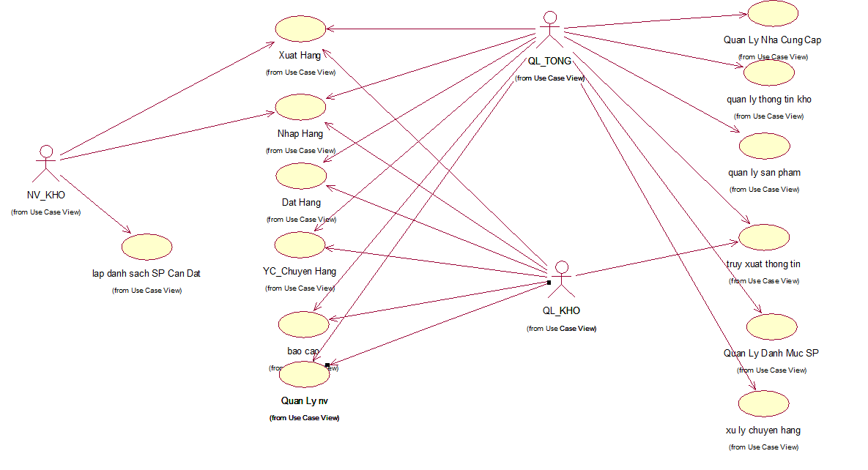

Hình 2. 1 Sơ đồ use case hệ thống quản lý kho

**Mô tả:** Như hình 2.1, hệ thống quản lý kho được phân quyền theo các chức vụ sau:

* Quản lý tổng: sử dụng được hầu hết tất cả các chức năng của chương trình.
* Quản lý kho: chủ yếu quản lý về các nghiệp vụ trong phạm vi 1 kho, gồm các chức năng: Xuất hàng, Nhập hàng, Đặt hàng, Chuyển hàng, Báo cáo và quản lý nhân viên làm việc trong kho đang quản lý.
* Nhân viên kho: chỉ sử dụng được chức năng xuất hàng, nhập hàng, lập danh sách sản phẩm cần đặt.

## THIẾT KẾ CƠ SỞ DỮ LIỆU

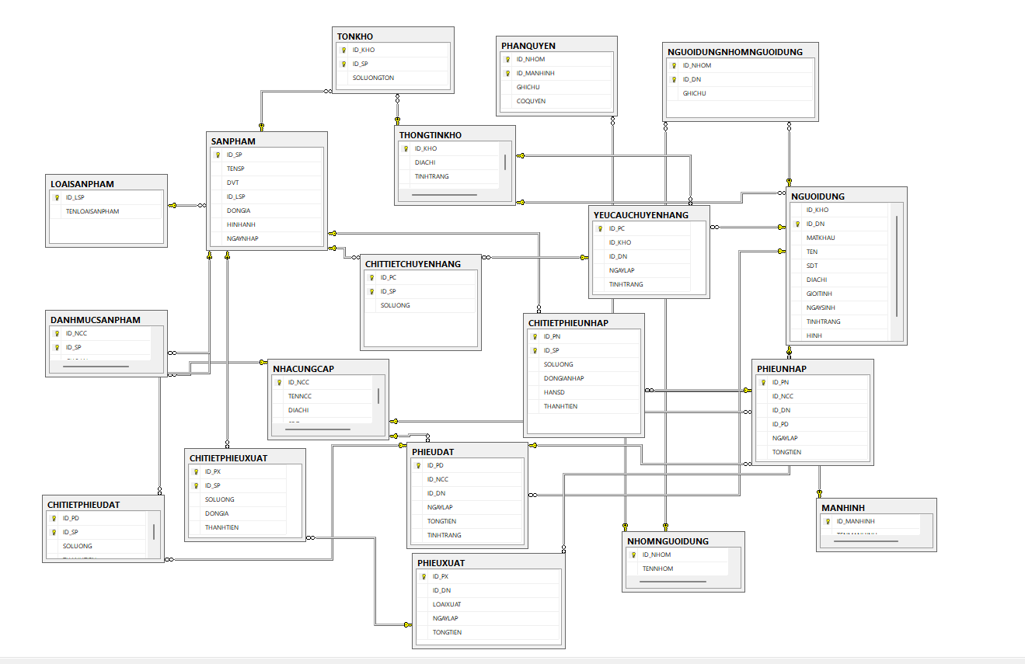

Hình 2. 2 Lược đồ Diagram hệ thống quản lý kho

**Mô tả chi tiết từng bảng:**

### Bảng người dùng (NGUOIDUNG)

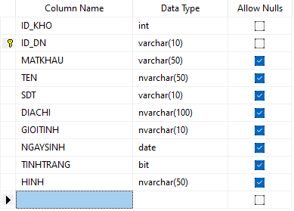

Hình 2. 3 Bảng người dùng (NGUOIDUNG)

Bảng này dùng để lưu thông tin và truy xuất của người dùng làm việc, thông tin của các thuộc tính trong bảng này gồm:

- Kho làm việc của nhân viên đó (ID_KHO), được trích xuất từ bảng thông tin kho (THONGTINKHO), kiểu dữ liệu int.

- Tên tài khoản của nhân viên (ID_DN), khóa chính, kiểu dữ liệu varchar (10).

- Mật khẩu của nhân viên (MATKHAU), kiểu dữ liệu varchar (10).

- Họ tên nhân viên (TEN), kiểu dữ liệu nvarchar (50).

- Số điện thoại của nhân viên (SDT), kiểu dữ liệu varchar (10).

- Địa chỉ nhân viên (DIACHI), kiểu dữ liệu nvarchar (100).

- Giới tính (GIOITINH), nam hoặc nữ, kiểu dữ liệu nvarchar (10).

- Ngày sinh (NGAYSINH), kiểu dữ liệu date.

- Tình trạng của tài khoản (TINHTRANG), 1 hoặc 0 (true hoặc false), để mô tả tình trạng tài khoản đó có hoạt động không, không thể login nếu tài khoản bị khóa. Kiểu dữ liệu bit.

- Hình ảnh nhân viên (HINH), có thể có hoặc không có hình ảnh, dùng để lưu tên file ảnh, kiểu dữ liệu nvarchar (50).

### Bảng nhóm người dùng (NHOMNGUOIDUNG)

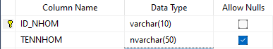

Hình 2. 4 Bảng nhóm người dùng (NHOMNGUOIDUNG)

Bảng này dùng để lưu thông tin của nhóm người dùng để phân quyền cho người dùng, thông tin của các thuộc tính trong bảng này gồm:

- Mã nhóm người dùng (ID_NHOM), lưu thông tin của mã nhóm người dùng, khóa chính, kiểu dữ liệu varchar (10).

- Tên nhóm người dùng (TENNHOM), để mô tả rõ mã nhóm, kiểu dữ liệu nvarchar (50).

### Bảng màn hình (MANHINH)

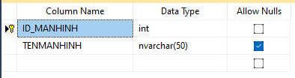

Hình 2. 5 Bảng màn hình (MANHINH)

Bảng này dùng để lưu thông tin của màn hình để cấp quyền chức năng phần mềm cho nhóm người dùng, thông tin của các thuộc tính trong bảng này gồm:

- Mã màn hình (ID_MANHINH), lưu thông tin của mã màn hình, khóa chính, kiểu dữ liệu int.

- Tên màn hình (TENMANHINH), để mô tả rõ mã màn hình, kiểu dữ liệu nvarchar (50).

### Bảng người dùng nhóm người dùng (NGUOIDUNGNHOMNGUOIDUNG)

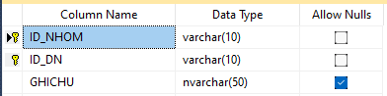

Hình 2. 6 Bảng người dùng nhóm người dùng (NGUOIDUNGNHOMNGUOIDUNG)

Bảng này dùng để lưu thông tin của nhóm người dùng có quyền sử dụng chức năng đã được lưu trong cơ sở dữ liệu để cấp quyền chức năng phần mềm cho nhóm người dùng, thông tin của các thuộc tính trong bảng này gồm:

- Mã nhóm người dùng (ID_NHOM), tham chiếu đến bảng nhóm người dùng (NHOMNGUOIDUNG), khóa chính, kiểu dữ liệu varchar (10).

- Tên đăng nhập của người dùng (ID_DN), tham chiếu đến bảng người dùng (NGUOIDUNG), khóa chính, kiểu dữ liệu varchar (10).

- Ghi chú (GHICHU), dùng để ghi chú cho nhóm, kiểu dữ liệu nvarchar (50).

### Bảng phân quyền (PHANQUYEN)

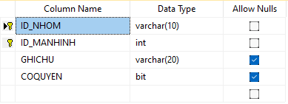

Hình 2. 7 Bảng phân quyền (PHANQUYEN)

Bảng này dùng để kiểm tra màn hình chức năng của nhóm có được cấp phép sử dụng hay không, thông tin của các thuộc tính trong bảng này gồm:

- Mã nhóm người dùng (ID_NHOM), tham chiếu đến bảng nhóm người dùng (NHOMNGUOIDUNG), khóa chính, kiểu dữ liệu varchar (10).

- Mã màn hình (ID_MANHINH), tham chiếu đến bảng màn hình (MANHINH), khóa chính, kiểu dữ liệu int.

- Ghi chú (GHICHU), dùng để ghi chú, kiểu dữ liệu varchar (20).

- Cấp quyền chức năng cho nhóm người dùng (COQUYEN), 1 hoặc 0 (true or false), để cấp quyền sử dụng chức năng cho nhóm người dùng, kiểu dữ liệu bit.

### Bảng thông tin kho (THONGTINKHO)

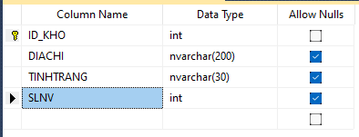

Hình 2. 8 Bảng thông tin kho (THONGTINKHO)

Bảng này dùng để lưu thông tin của kho, thông tin của các thuộc tính trong bảng này gồm:

- Mã kho (ID_KHO), lưu trữ số kho, khóa chính, kiểu dữ liệu int.

- Địa chỉ (DIACHI), lưu địa chỉ của kho, kiểu dữ liệu nvarchar (200).

- Tình trạng (TINHTRANG), lưu tình trạng của kho, kiểu dữ liệu nvarchar (30).

- Số lượng nhân viên (SLNV), sức chứa nhân viên kho kho, kiểu dữ liệu int.

### Bảng sản phẩm (SANPHAM)

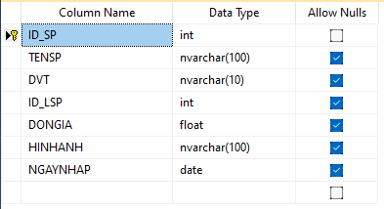

Hình 2. 9 Bảng sản phẩm (SANPHAM)

Bảng này dùng để lưu thông tin của sản phẩm, thông tin của các thuộc tính trong bảng này gồm:

- Mã sản phẩm (ID_SP), lưu trữ mã sản phẩm, khóa chính, kiểu dữ liệu int.

- Tên sản phẩm (TENSP), lưu trữ tên sản phẩm, kiểu dữ liệu nvarchar (100).

- Đơn vị tính (DVT), lưu trữ đơn vị tính, kiểu dữ liệu nvarchar (10).

- Mã loại sản phẩm (ID_LSP), tham chiếu đến bảng loại sản phẩm (LOAISANPHAM), kiểu dữ liệu int.

- Đơn giá (DONGIA), lưu trữ đơn giá của sản phẩm, kiểu dữ liệu int.

- Hình ảnh (HINHANH), lưu trữ tên hình ảnh của sản phẩm, kiểu dữ liệu nvarchar (100).

- Ngày nhập (NGAYNHAP), lưu trữ ngày nhập sản phẩm, kiểu dữ liệu date.

### Bảng loại sản phẩm (LOAISANPHAM)

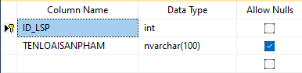

Hình 2. 10 Bảng loại sản phẩm (LOAISANPHAM)

Bảng này dùng để lưu thông tin của loại sản phẩm (*ví dụ: sản phẩm Pepsi sẽ thuộc loại sản phẩm là Nước uống*), thông tin của các thuộc tính trong bảng này gồm:

- Mã loại sản phẩm (ID_LSP), lưu trữ mã loại sản phẩm, khóa chính, kiểu dữ liệu int.

- Tên loại sản phẩm (TENLOAISANPHAM), lưu trữ tên loại, kiểu dữ liệu nvarchar (100).

### Bảng nhà cung cấp (NHACUNGCAP)

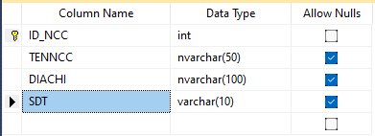

Hình 2. 11 Bảng nhà cung cấp (NHACUNGCAP)

Bảng này dùng để lưu thông tin của nhà cung cấp, thông tin của các thuộc tính trong bảng này gồm:

- Mã nhà cung cấp (ID_NCC), lưu trữ mã nhà cung cấp, khóa chính, kiểu dữ liệu int.

- Tên nhà cung cấp (TENNCC), lưu trữ tên nhà cung cấp, kiểu dữ liệu nvarchar (50).

- Địa chỉ (DIACHI), lưu trữ địa chỉ của nhà cung cấp, kiểu dữ liệu nvarchar (100).

- Số điện thoại (SDT), lưu trữ số điện thoại của nhà cung cấp, kiểu dữ liệu varchar (10).

### Bảng danh mục sản phẩm (DANHMUCSANPHAM)

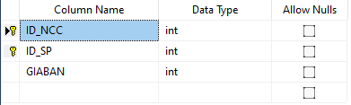

Hình 2. 12 Bảng danh mục sản phẩm (DANHMUCSANPHAM)

Bảng này dùng để lưu danh mục sản phẩm (*Nhà cung cấp cung cấp loại sản phẩm gì*), thông tin của các thuộc tính trong bảng này gồm:

- Mã nhà cung cấp (ID_NCC), tham chiếu đến bảng nhà cung cấp (NHACUNGCAP), khóa chính, kiểu dữ liệu int.

- Mã sản phẩm (ID_SP), tham chiếu đến bảng sản phẩm (SANPHAM), khóa chính, kiểu dữ liệu int.

- Giá bán (GIABAN), giá bán của sản phẩm, kiểu dữ liệu int.

### Bảng phiếu đặt (PHIEUDAT)

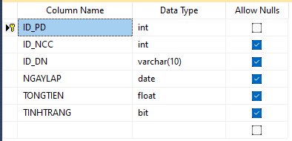

Hình 2. 13 Bảng phiếu đặt (PHIEUDAT)

Bảng này dùng để lưu thông tin phiếu đặt hàng, thông tin của các thuộc tính trong bảng này gồm:

- Mã phiếu đặt (ID_PD), lưu mã phiếu đặt, khóa chính, kiểu dữ liệu int.

- Mã nhà cung cấp (ID_NCC), tham chiếu đến bảng nhà cung cấp (NHACUNGCAP), kiểu dữ liệu int.

- Tên đăng nhập (ID_DN), tham chiếu đến bảng người dùng (NGUOIDUNG), kiểu dữ liệu varchar (10).

- Ngày lập (NGAYLAP), lưu trữ ngày lập phiếu đặt, kiểu dữ liệu date.

- Tổng tiền (TONGTIEN), lưu trữ tổng tiền đặt hàng, kiểu dữ liệu float.

- Tình trạng (TINHTRANG), 1 hoặc 0 (true or false), để lưu lại các phiếu đặt hàng đã giao hoặc chưa giao, kiểu dữ liệu bit.

### Bảng chi tiết phiếu đặt (CHITIETPHIEUDAT)

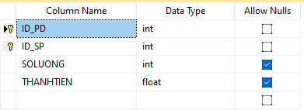

Hình 2. 14 Bảng chi tiết phiếu đặt (CHITIETPHIEUDAT)

Bảng này dùng để lưu thông tin chi tiết phiếu đặt hàng *(bao gồm đã đặt những sản phẩm gì, có số lượng bao nhiêu, và thành tiền của chúng. Từ đó tổng hợp nên bảng phiếu đặt*), thông tin của các thuộc tính trong bảng này gồm:

- Mã phiếu đặt (ID_PD), tham chiếu đến bảng phiếu đặt, khóa chính, kiểu dữ liệu int.

- Mã sản phẩm (ID_SP), tham chiếu đến bảng sản phẩm, khóa chính, kiểu dữ liệu int.

- Số lượng (SOLUONG), lưu số lượng đặt, kiểu dữ liệu int.

- Thành tiền (THANHTIEN), lưu lại thành tiền của sản phẩm bằng cách lấy số lượng đặt * đơn giá bán của sản phẩm (tham chiếu từ bảng sản phẩm), kiểu dữ liệu float.

### Bảng phiếu nhập (PHIEUNHAP)

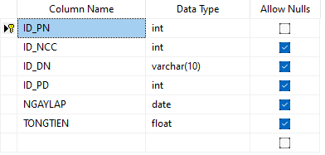

Hình 2. 15 Bảng phiếu nhập (PHIEUNHAP)

Bảng này dùng để lưu thông tin phiếu nhập hàng, thông tin của các thuộc tính trong bảng này gồm:

- Mã phiếu nhập (ID_PN), lưu trữ mã phiếu nhập, khóa chính, kiểu dữ liệu int.

- Mã nhà cung cấp (ID_NCC), tham chiếu đến bảng nhà cung cấp (NHACUNGCAP), kiểu dữ liệu int.

- Tên đăng nhập (ID_DN), tham chiếu đến bảng người dùng (NGUOIDUNG), người lập phiếu, kiểu dữ liệu varchar (10).

- Mã phiếu đặt (ID_PD), tham chiếu đến bảng phiếu đặt (PHIEUDAT), kiểu dữ liệu int.

- Ngày lập (NGAYLAP), lưu trữ ngày lập phiếu, kiểu dữ liệu date.

- Tổng tiền (TONGTIEN), lưu trữ tổng tiền, kiểu dữ liệu float.

### Bảng chi tiết phiếu nhập (CHITIETPHIEUNHAP)

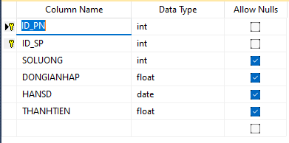

Hình 2. 16 Bảng chi tiết phiếu nhập (CHITIETPHIEUNHAP)

Bảng này dùng để lưu thông tin chi tiết phiếu nhập hàng (*bao gồm các sản phẩm nhập theo một nhà cung cấp, các thông tin thiết yếu được lưu trên phiếu*), thông tin của các thuộc tính trong bảng này gồm:

- Mã phiếu nhập (ID_PN), tham chiếu đến bảng phiếu nhập (PHIEUNHAP), khóa chính, kiểu dữ liệu int.

- Mã sản phẩm (ID_SP), tham chiếu đến bảng sản phẩm (SANPHAM), khóa chính, kiểu dữ liệu int.

- Số lượng (SOLUONG), lưu trữ số lượng nhập, kiểu dữ liệu int.

- Đơn giá nhập (DONGIANHAP), lưu trữ đơn giá nhập của sản phẩm, kiểu dữ liệu float.

- Hạn sử dụng (HANSD), lưu trữ hạn sử dụng của sản phẩm, kiểu dữ liệu date.

- Thành tiền (THANHTIEN), lưu lại thành tiền của sản phẩm bằng cách lấy số lượng đặt * đơn giá bán của sản phẩm (tham chiếu từ bảng sản phẩm), kiểu dữ liệu float.

### Bảng phiếu xuất (PHIEUXUAT)

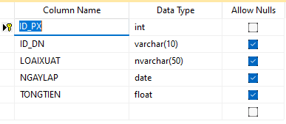

Hình 2. 17 Bảng phiếu xuất (PHIEUXUAT)

Bảng này dùng để lưu thông tin phiếu xuất hàng, thông tin của các thuộc tính trong bảng này gồm:

- Mã phiếu xuất (ID_PX), lưu trữ mã phiếu xuất, khóa chính, kiểu dữ liệu int.

- Tên đăng nhâp (ID_DN), tham chiếu đến bảng người dùng (NGUOIDUNG), kiểu dữ liệu varchar (10).

- Loại xuất (LOAIXUAT), lưu trữ loại xuất hàng, kiểu dữ liệu nvarchar (50).

- Ngày lập (NGAYLAP), lưu trữ ngày lập, kiểu dữ liệu date.

- Tổng tiền (TONGTIEN), lưu trữ tổng tiền, kiểu dữ liệu float.

### Bảng chi tiết phiếu xuất (CHITIETPHIEUXUAT)

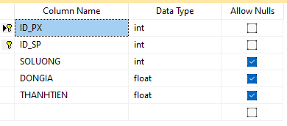

Hình 2. 18 Bảng chi tiết phiếu xuất (CHITIETPHIEUXUAT)

Bảng này dùng để lưu thông tin chi tiết phiếu xuất hàng (*bao gồm các sản phẩm đã xuất, lưu lại các thông tin thiết yếu của phiếu xuất. Từ đó tổng hợp lại bảng phiếu xuất*), thông tin của các thuộc tính trong bảng này gồm:

- Mã phiếu xuất (ID_PX), tham chiếu bảng phiếu xuất (PHIEUXUAT), khóa chính, kiểu dữ liệu int.

- Mã sản phẩm (ID_SP), tham chiếu đến bảng sản phẩm (SANPHAM), khóa chính, kiểu dữ liệu int.

- Số lượng (SOLUONG), lưu trữ số lượng xuất, kiểu dữ liệu int.

- Đơn giá (DONGIA), lưu trữ đơn giá xuất, kiểu dữ liệu float.

- Thành tiền (THANHTIEN), lưu lại thành tiền của sản phẩm bằng cách lấy số lượng đặt * đơn giá bán của sản phẩm (tham chiếu từ bảng sản phẩm), kiểu dữ liệu float.

### Bảng yêu cầu chuyển hàng (YEUCAUCHUYENHANG)

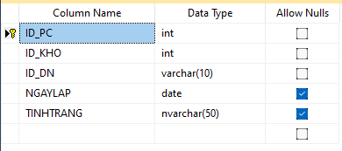

Hình 2. 19 Bảng yêu cầu chuyển hàng (YEUCAUCHUYENHANG)

Bảng này dùng để lưu thông tin về các yêu cầu chuyển hàng, thông tin của các thuộc tính trong bảng này gồm:

- Mã phiếu chuyển (ID_PC), lưu trữ mã phiếu chuyển, khóa chính, kiểu dữ liệu int.

- Mã kho (ID_KHO), tham chiếu đến bảng thông tin kho (THONGTINKHO), kiểu dữ liệu int.

- Tên đăng nhập (ID_DN), tham chiếu đến bảng người dùng (NGUOIDUNG), kiểu dữ liệu varchar (10).

Ngày lập (NGAYLAP), lưu trữ ngày lập yêu cầu, kiểu dữ liệu date.

Tình trạng (TINHTRANG), lưu trữ tình trạng đã xử lý theo yêu cầu chưa, kiểu dữ liệu nvarchar (50).

### Bảng chi tiết chuyển hàng (CHITIETCHUYENHANG)

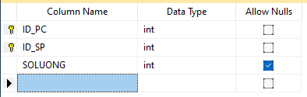

Hình 2. 20 Bảng chi tiết chuyển hàng (CHITIETCHUYENHANG)

Bảng này dùng để lưu thông tin về các chi tiết yêu cầu chuyển hàng, thông tin của các thuộc tính trong bảng này gồm:

- Mã phiếu chuyển (ID_PC), tham chiếu đến bảng yêu cầu chuyển hàng (YEUCAUCHUYENHANG), khóa chính, kiểu dữ liệu int.

- Mã sản phẩm (ID_SP), tham chiếu đến bảng sản phẩm (SANPHAM), khóa chính, kiểu dữ liệu int.

- Số lượng (SOLUONG), lưu trữ số lượng yêu cầu chuyển, kiểu dữ liệu int.

### 2.2.19. Bảng tồn kho (TONKHO)

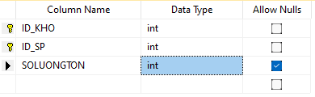

Hình 2. 21 Bảng tồn kho (TONKHO)

Bảng này dùng để lưu thông tin về tồn kho (*các mặt hàng còn lại trong kho*), thông tin của các thuộc tính trong bảng này gồm:

- Mã kho (ID_KHO), tham chiếu đến bảng thông tin kho (THONGTINKHO), khóa chính, kiểu dữ liệu int.

- Mã sản phẩm (ID_SP), tham chiếu đến bảng sản phẩm (SANPHAM), khóa chính, kiểu dữ liệu int.

- Số lượng tồn (SOLUONGTON), số lượng hàng theo sản phẩm còn lại trong kho, kiểu dữ liệu int.

# CHƯƠNG 3: THIẾT KẾ CHƯƠNG TRÌNH

## SƠ LƯỢC VỀ CHƯƠNG TRÌNH

- Chương trình được viết bằng ngôn ngữ C#, được thiết kế theo mô hình 2 tầng Linq.

- Có sử dụng một số thư viện ngoài để hỗ trợ về mặt giao diện, control, …

- Ngôn ngữ thiết kế giao diện trông thân thiện với người dùng hơn.

## THIẾT KẾ VÀ MÔ TẢ CHƯƠNG TRÌNH

### Thiết lập chương trình

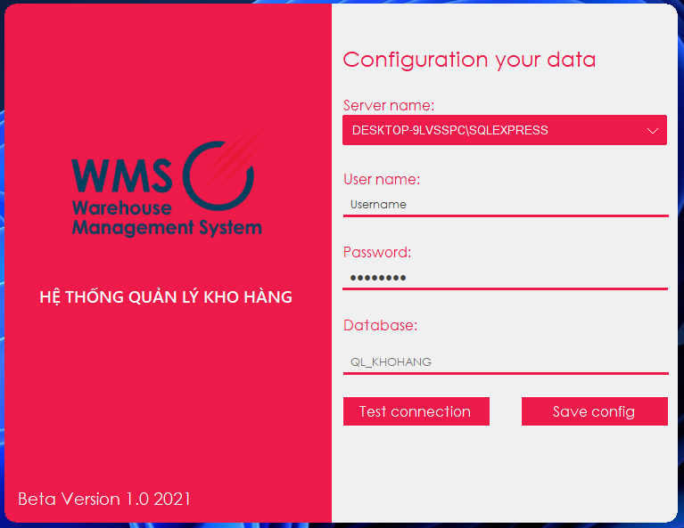

Hình 3. 1 Giao diện config database

**Mô tả**: Đây là giao diện để config database khi chạy lần đầu, nút test connection để thông báo chuỗi kết nối có đúng hay không, nhấn nút save config để lưu kết nối và thông báo kết nối thành công hay chưa, nếu chưa thì làm lại, nếu được thì sẽ chuyển đến form đăng nhập hệ thống.

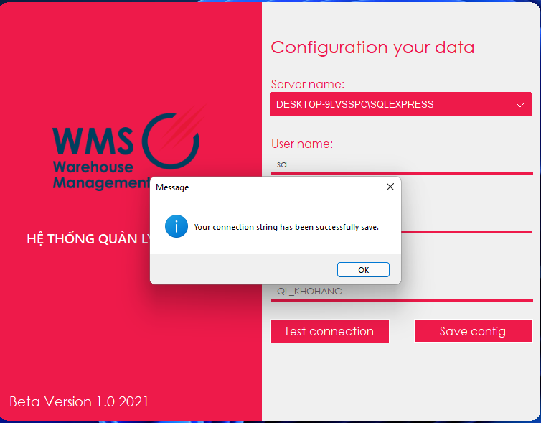

Hình 3. 2 Thông báo kết nối thành công

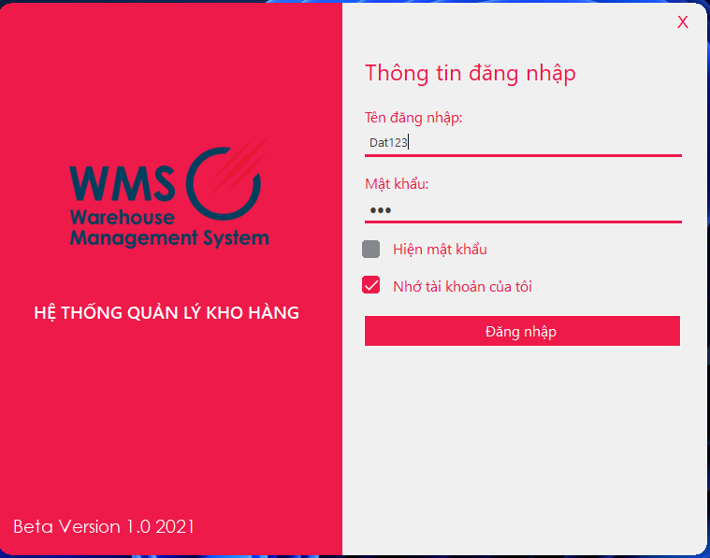

Hình 3. 3 Giao diện đăng nhập

**Mô tả:** Đây là giao diện đăng nhập của chương trình, khi nhập đầy đủ username và password, chương trình sẽ kiểm tra tài khoản này có ở trong cơ sở dữ liệu hay không, và đã được kích hoạt tài khoản chưa. Nếu chưa, không thể đăng nhập và ngược lại màn hình sẽ chuyển sang trang làm việc. Ngoài ra còn có các tùy chọn như là hiện mật khẩu, và lưu lại mật khẩu cho các lần đăng nhập tiếp theo.

### Các thao tác về user

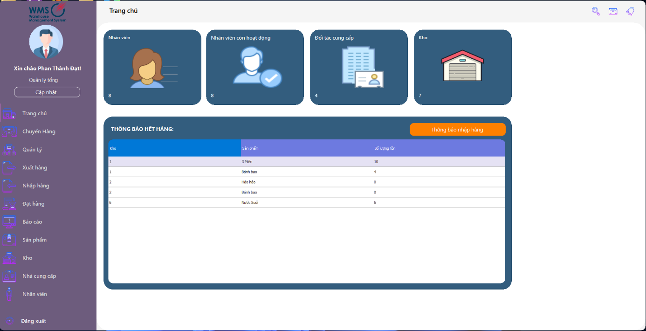

Hình 3. 4 Màn hình làm việc

**Mô tả:** Đây là giao diện trang chủ, vì đây là tài khoản của quản lý tổng nên có đầy đủ tất cả chức năng. Hình ảnh nhân viên có thể đổi được, hiển thị chức vụ, và có nút cập nhật thông tin của người dùng. Ở phần trang chủ, hiển thị trực quan về các chỉ số, và bảng thông báo hết hàng. Nút thông báo hết hàng, người dùng ở đây có thể tùy chỉnh kho cần nhập hàng, không cần thiết phải nhập hết tất cả các kho. Phần thông báo nhập hàng ở đây được sử dụng bằng Firebase để phát đi thông báo như hình bên dưới.

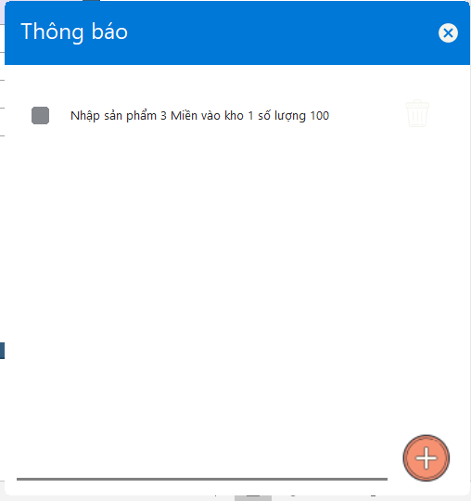

Hình 3. 5 Giao diện thông báo

Và có thể phát đi thông báo tùy chỉnh bằng cách nhập, và nhấn nút +.

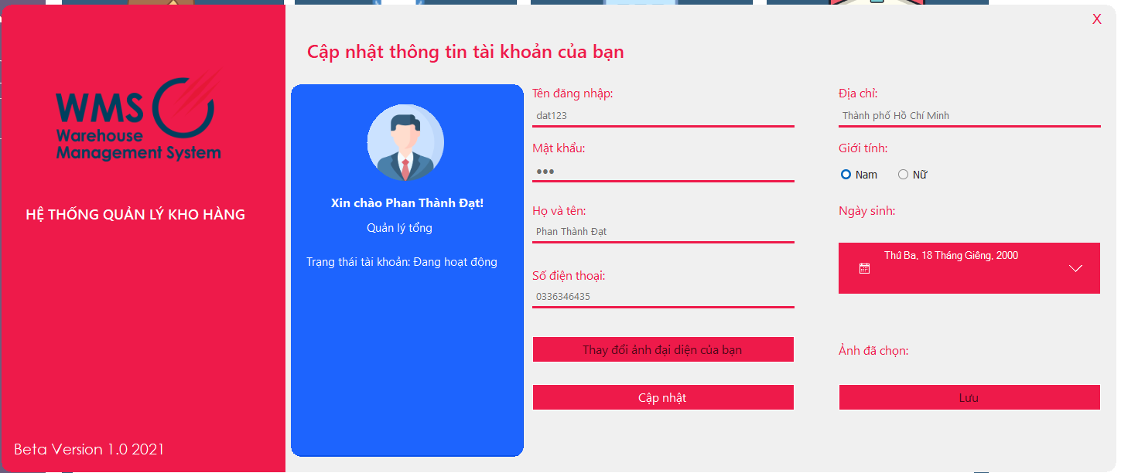

Hình 3. 6 Giao diện cập nhật thông tin tài khoản

**Mô tả:** Đây là giao diện để cập nhật thông tin người dùng, khi nhấn nút cập nhật, sẽ cho phép được nhập, sửa thông tin của mình, thay đổi cả ảnh đại diện, …

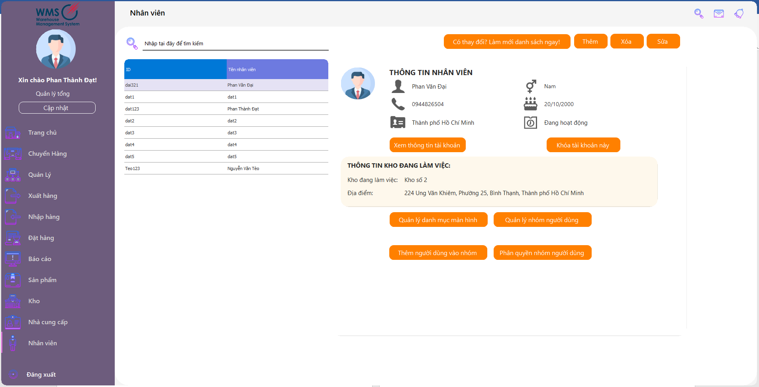

Hình 3. 7 Giao diện quản lý nhân viên và 1 số chức năng khác

**Mô tả:** Đây là giao diện để xem thông tin các nhân viên, và có một số chức năng để thao tác liên quan đến nhân viên. Nút khóa tài khoản cho phép khóa tài khoản đã chọn, chức năng xem thông tin tài khoản có thể thấy username và password của nhân viên, nút xóa để xóa nhân viên,… Ví dụ như nút “Thêm” sẽ hiện ra giao diện như sau:

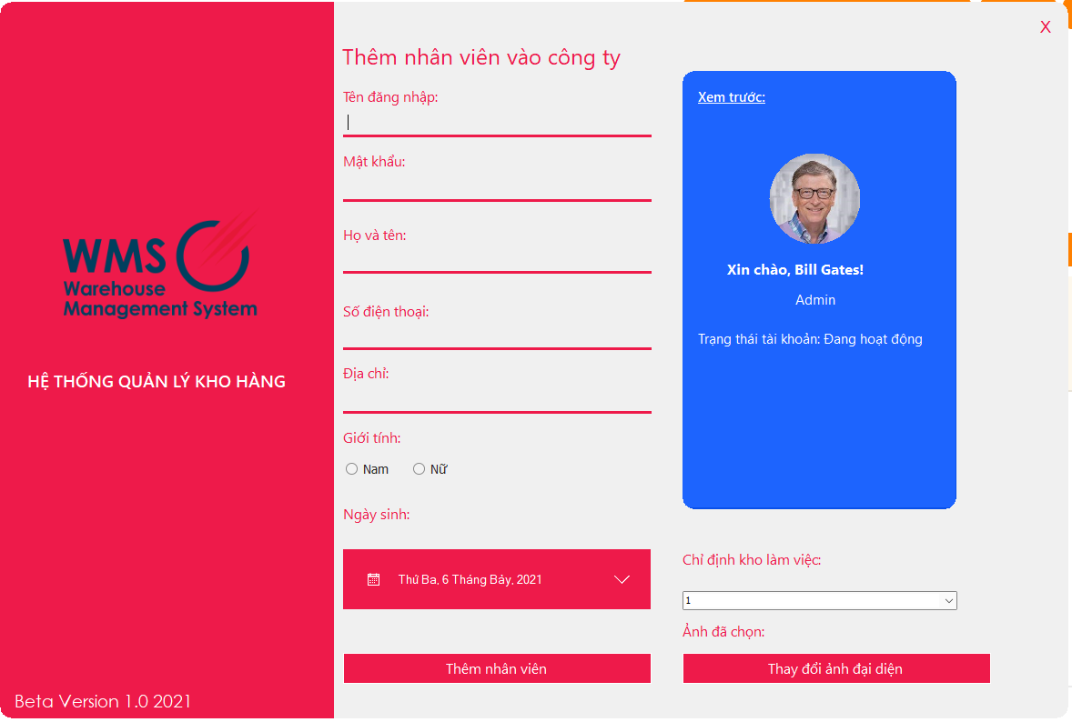

Hình 3. 8 Giao diện thêm nhân viên và chỉ định kho để làm việc

Nút sửa nhân viên cũng tương tự

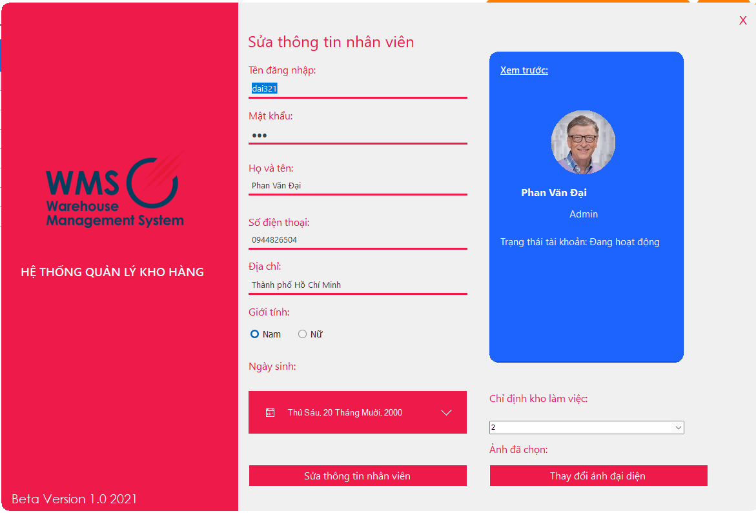

Hình 3. 9 Giao diện sửa nhân viên

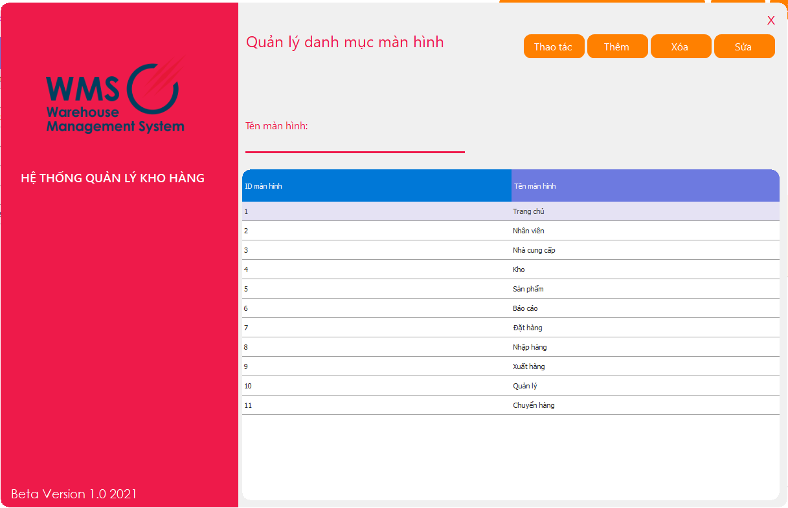

Hình 3. 10 Giao diện quản lý danh mục màn hình

**Mô tả:** Đây là giao diện để thêm, xóa, sửa của các màn hình chức năng.

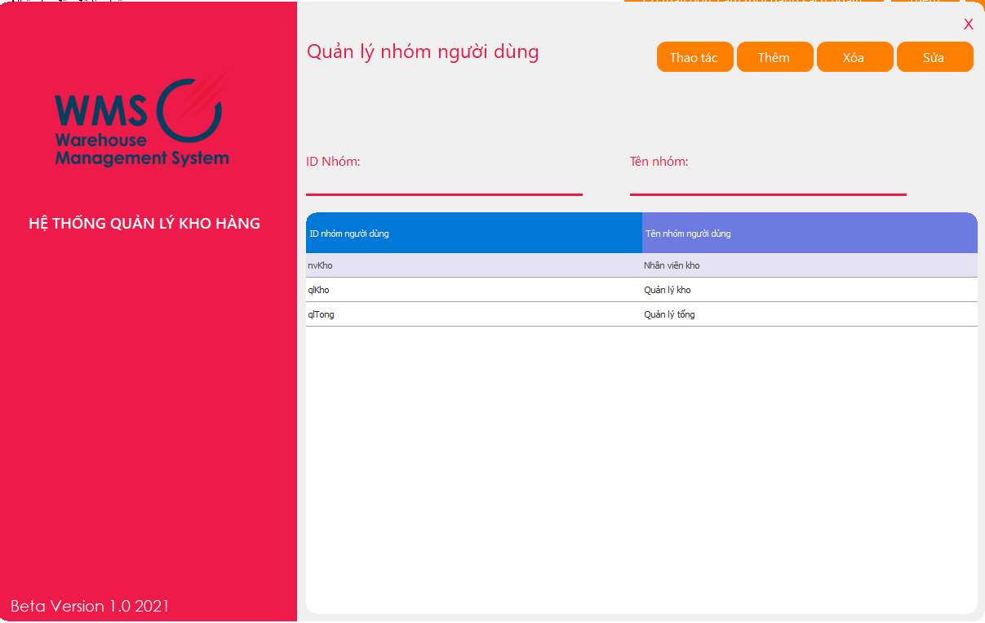

Hình 3. 11 Giao diện quản lý nhóm người dùng

**Mô tả:** Đây là giao diện để thêm, xóa, sửa nhóm người dùng.

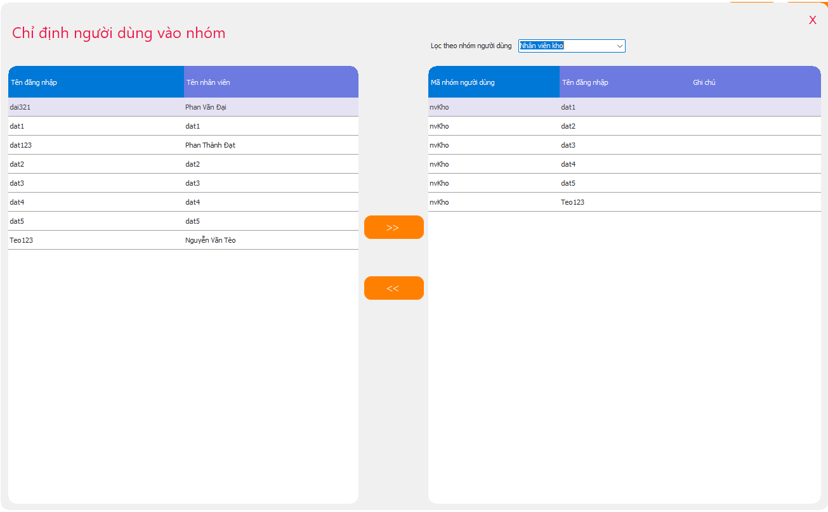

Hình 3. 12 Giao diện chỉ định người dùng vào nhóm

**Mô tả**: Đây là giao diện chỉ định người dùng vào một nhóm, và có thể đưa tài khoản đó ra khỏi nhóm.

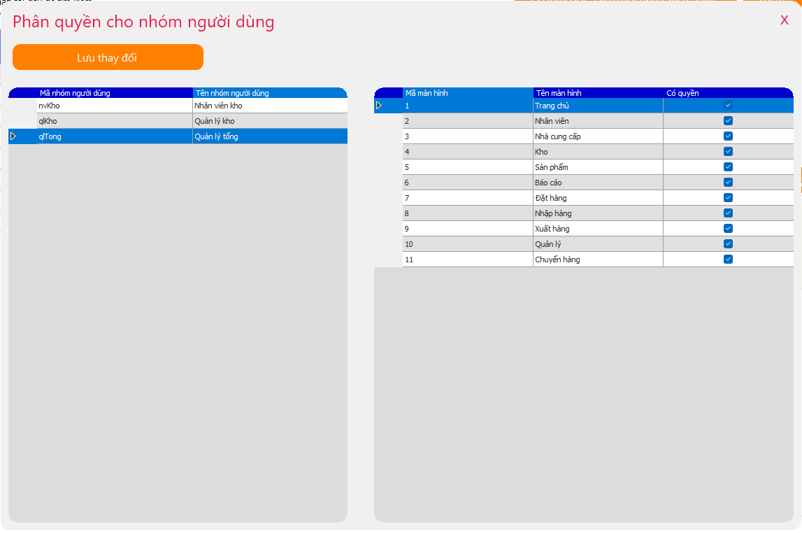

Hình 3. 13 Giao diện phân quyền cho nhóm người dùng

**Mô tả:** Đây là giao diện để phân quyền sử dụng chức năng của chương trình cho nhóm người dùng.

### Các thao tác về nghiệp vụ kho

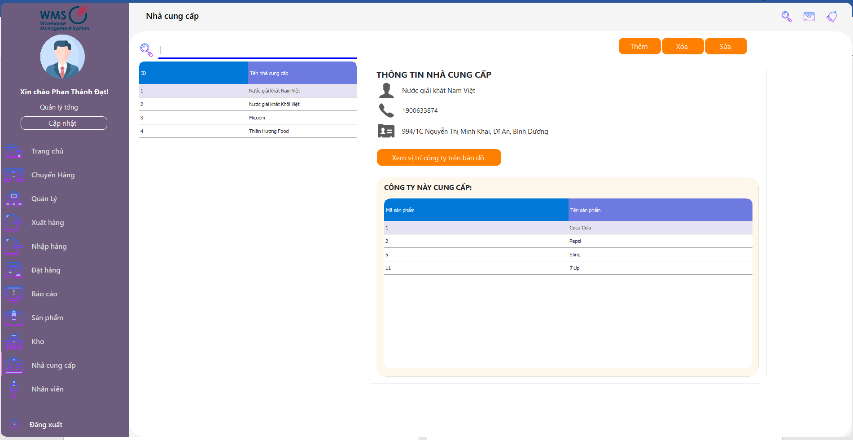

Hình 3. 14 Giao diện quản lý nhà cung cấp

**Mô tả:** Đây là giao diện quản lý nhà cung cấp, có thể thêm, xóa, sửa. Ngoài ra còn có hiển thị các sản phẩm mà nhà cung cấp này cung cấp. Có thể hiển thị nhà cung cấp trên bản đồ.

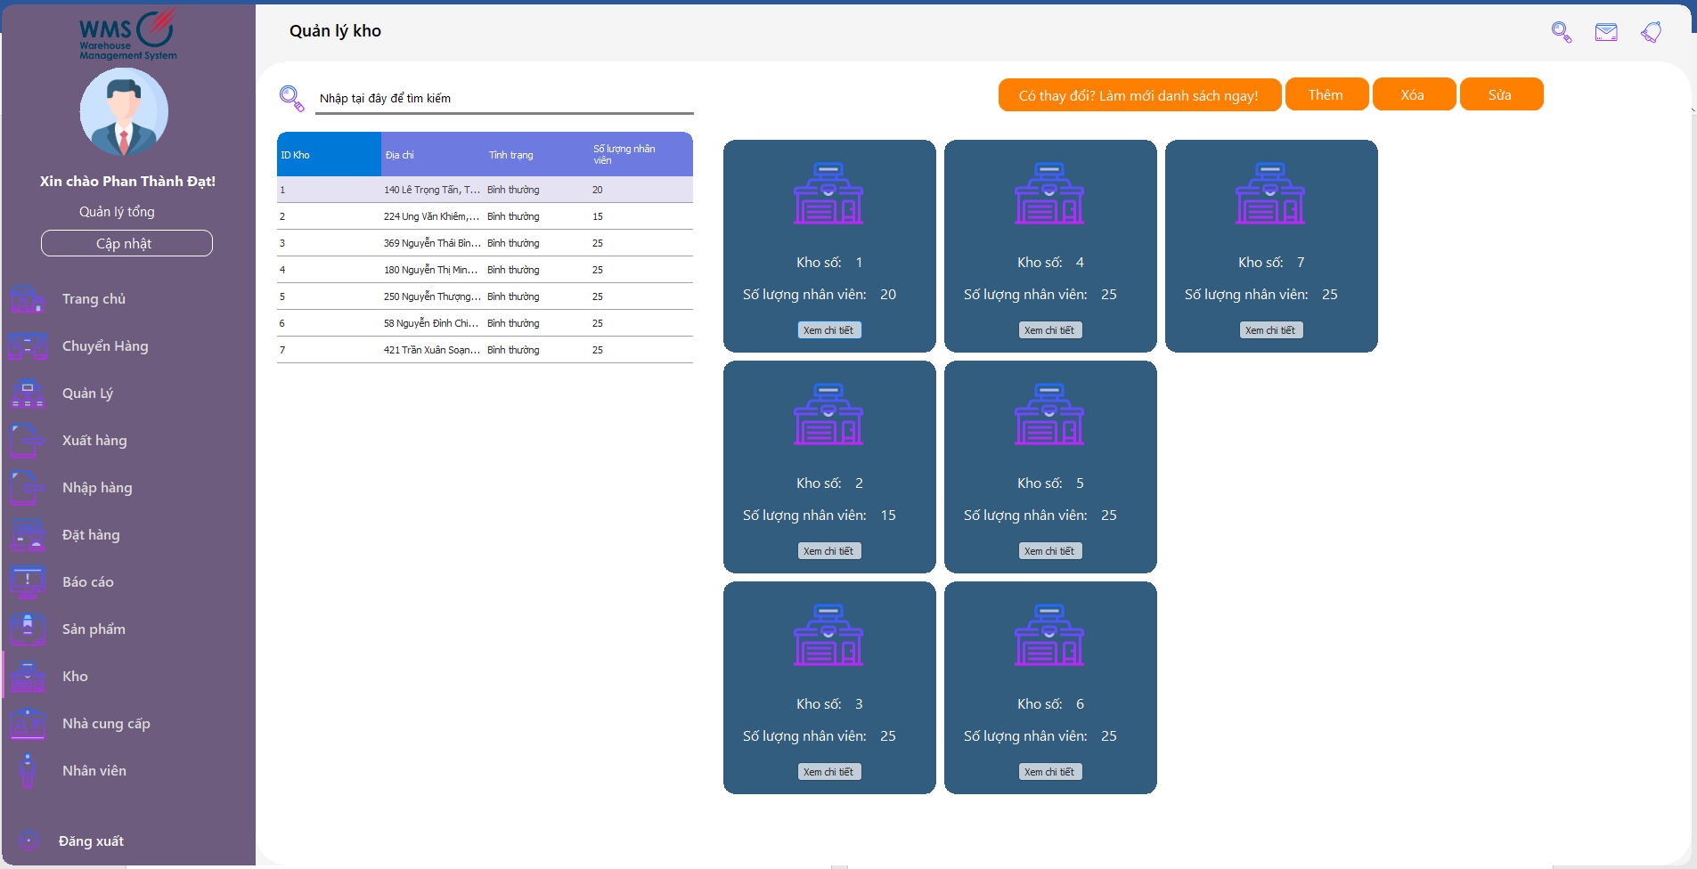

Hình 3. 15 Giao diện quản lý kho

**Mô tả:** Đây là giao diện quản lý kho hàng, có thể thêm, xóa, sửa kho. Có các control động cho cái nhìn trực quan hơn. Nút xem chi tiết có thể xem các nhân viên làm việc trong kho.

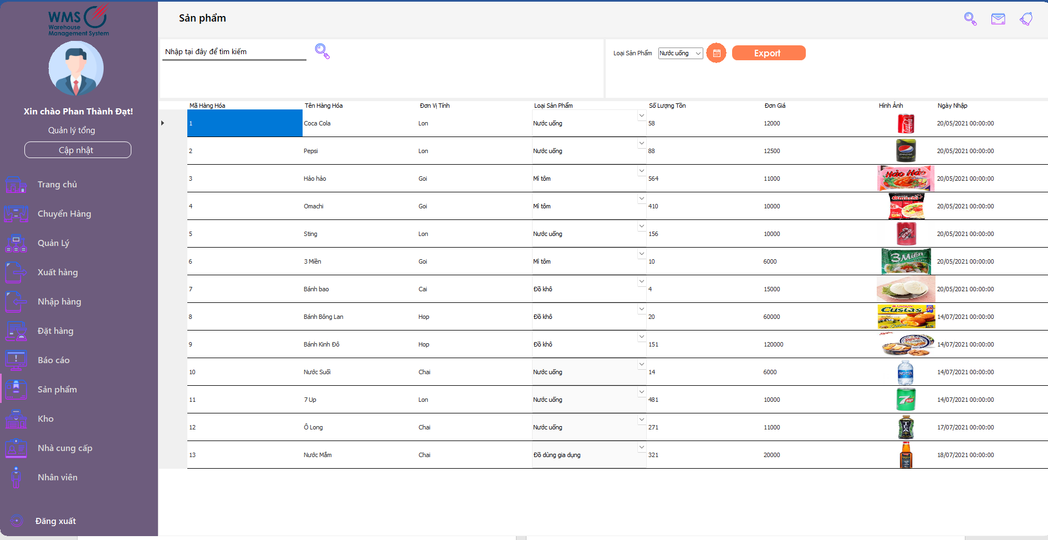

Hình 3. 16 Giao diện quản lý sản phẩm

**Mô tả:** Đây là giao diện quản lý sản phẩm, có thể thêm, xóa, sửa sản phẩm và có xuất ra file excel.

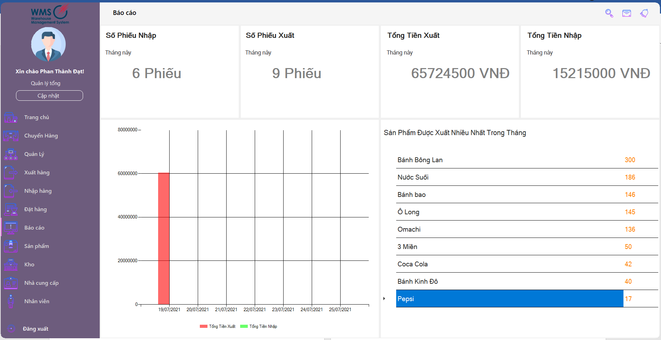

Hình 3. 17 Giao diện báo cáo

### Đặt hàng

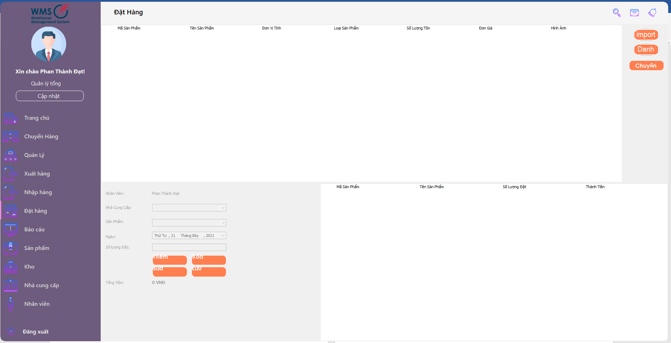

Hình 3. 18 Giao diện đặt hàng

**Mô tả:** Đây là giao diện đặt hàng, có thể import từ file excel, in ra danh sách và yêu cầu chuyển hàng…Khi nhấn vào nút danh sách phiếu đặt sẽ hiển thị màn hình dưới đây:

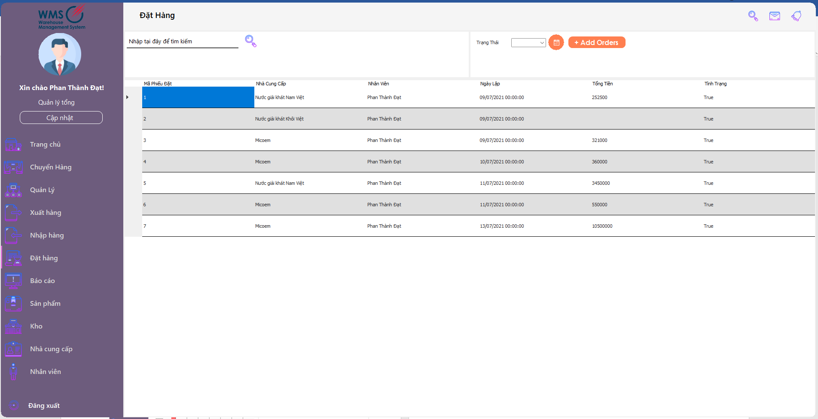

Hình 3. 19 Danh sách phiếu đặt hàng

Và khi nhấn vào một hàng trên gridview, sẽ hiện ra chi tiết đặt hàng:

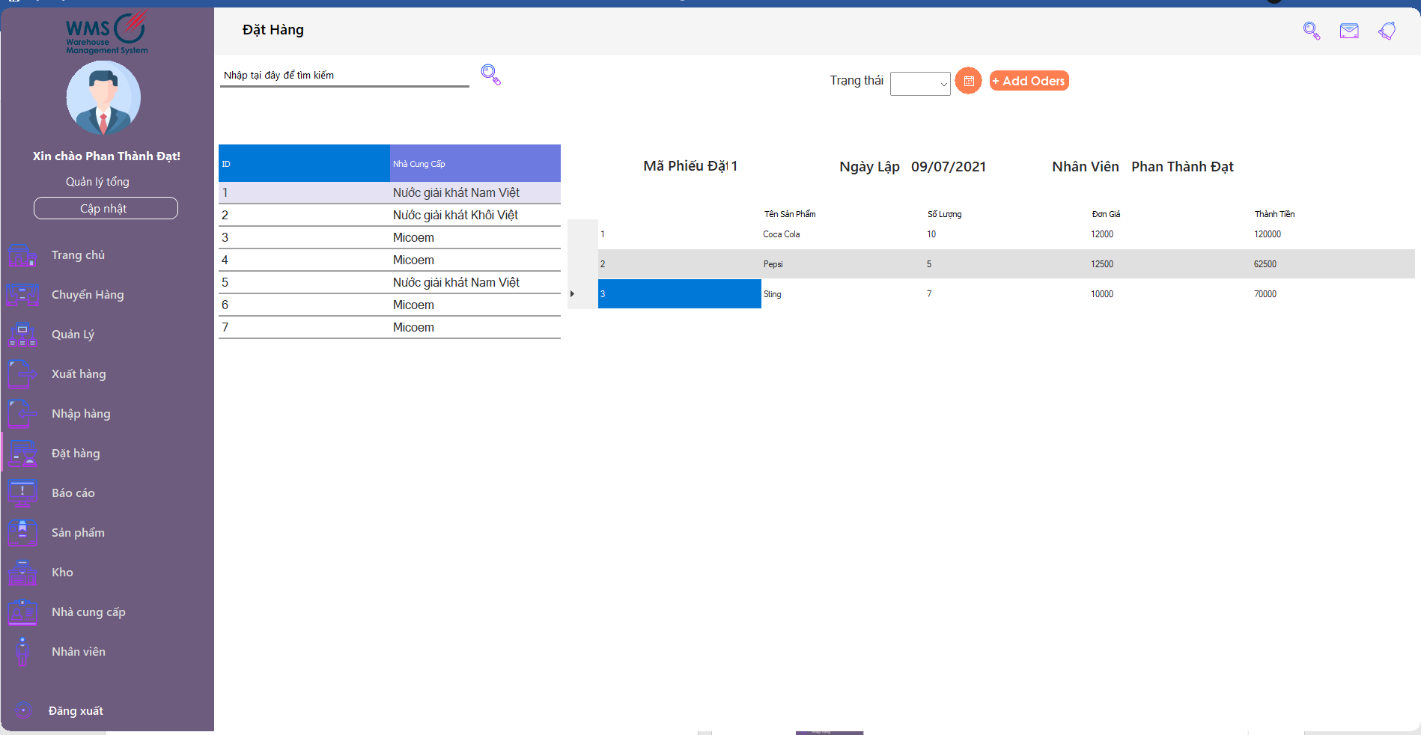

Hình 3. 20 Danh sách chi tiết phiếu đặt hàng

### Nhập hàng

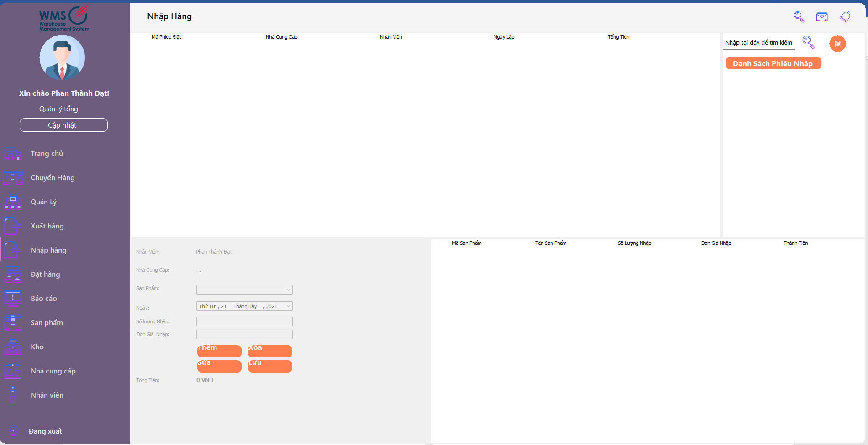

Hình 3. 21 Giao diện nhập hàng

**Mô tả:** Đây là giao diện nhập hàng, có thể thêm, xóa, sửa các phiếu nhập. Khi nhấn vào nút danh sách phiếu nhập sẽ hiện ra giao diện như sau:

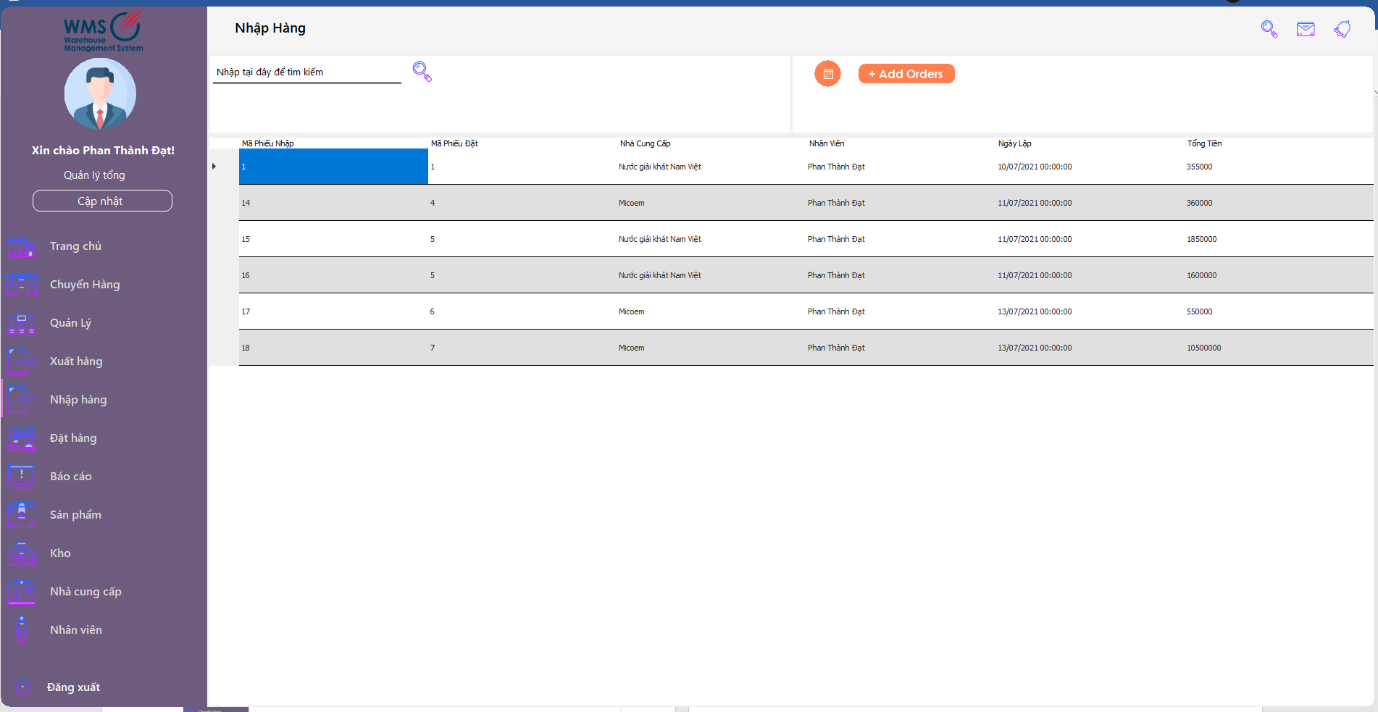

Hình 3. 22 Danh sách phiếu nhập

Khi nhấn vào một dòng trên gridview sẽ hiển thị các chi tiết phiếu nhập:

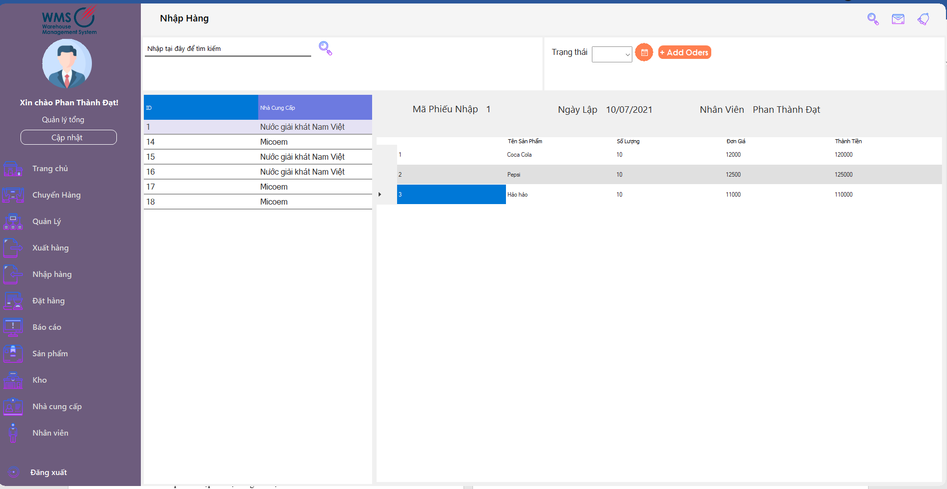

Hình 3. 23 Danh sách chi tiết phiếu nhập

### Xuất hàng

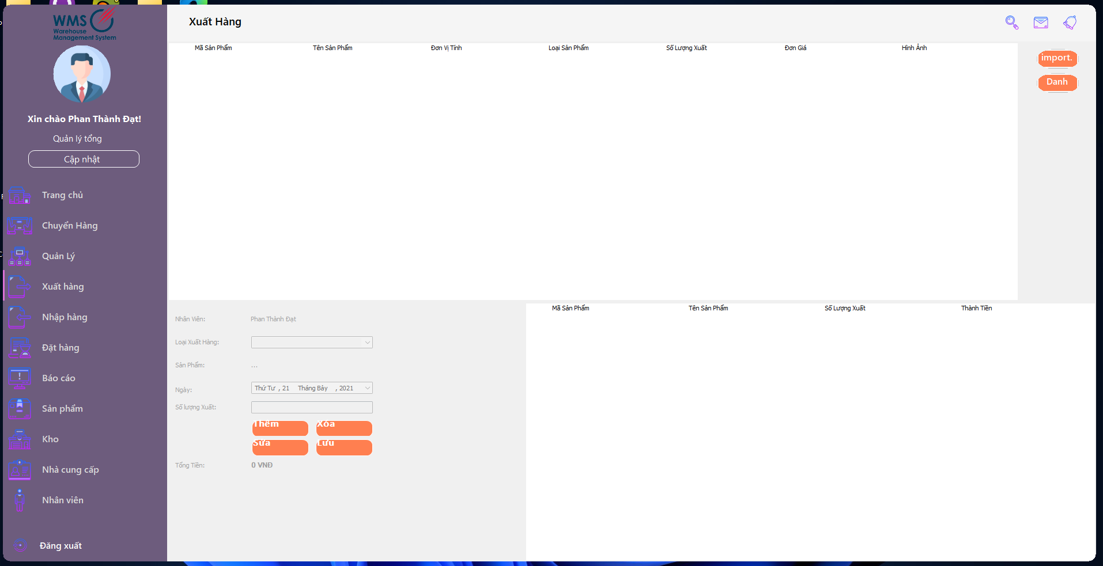

Hình 3. 24 Giao diện xuất hàng

**Mô tả:** Đây là giao diện xuất hàng, có thể thêm, xóa, sửa. Khi nhấn vào nút danh sách xuất hàng sẽ hiển thị ra danh sách xuất hàng như sau:

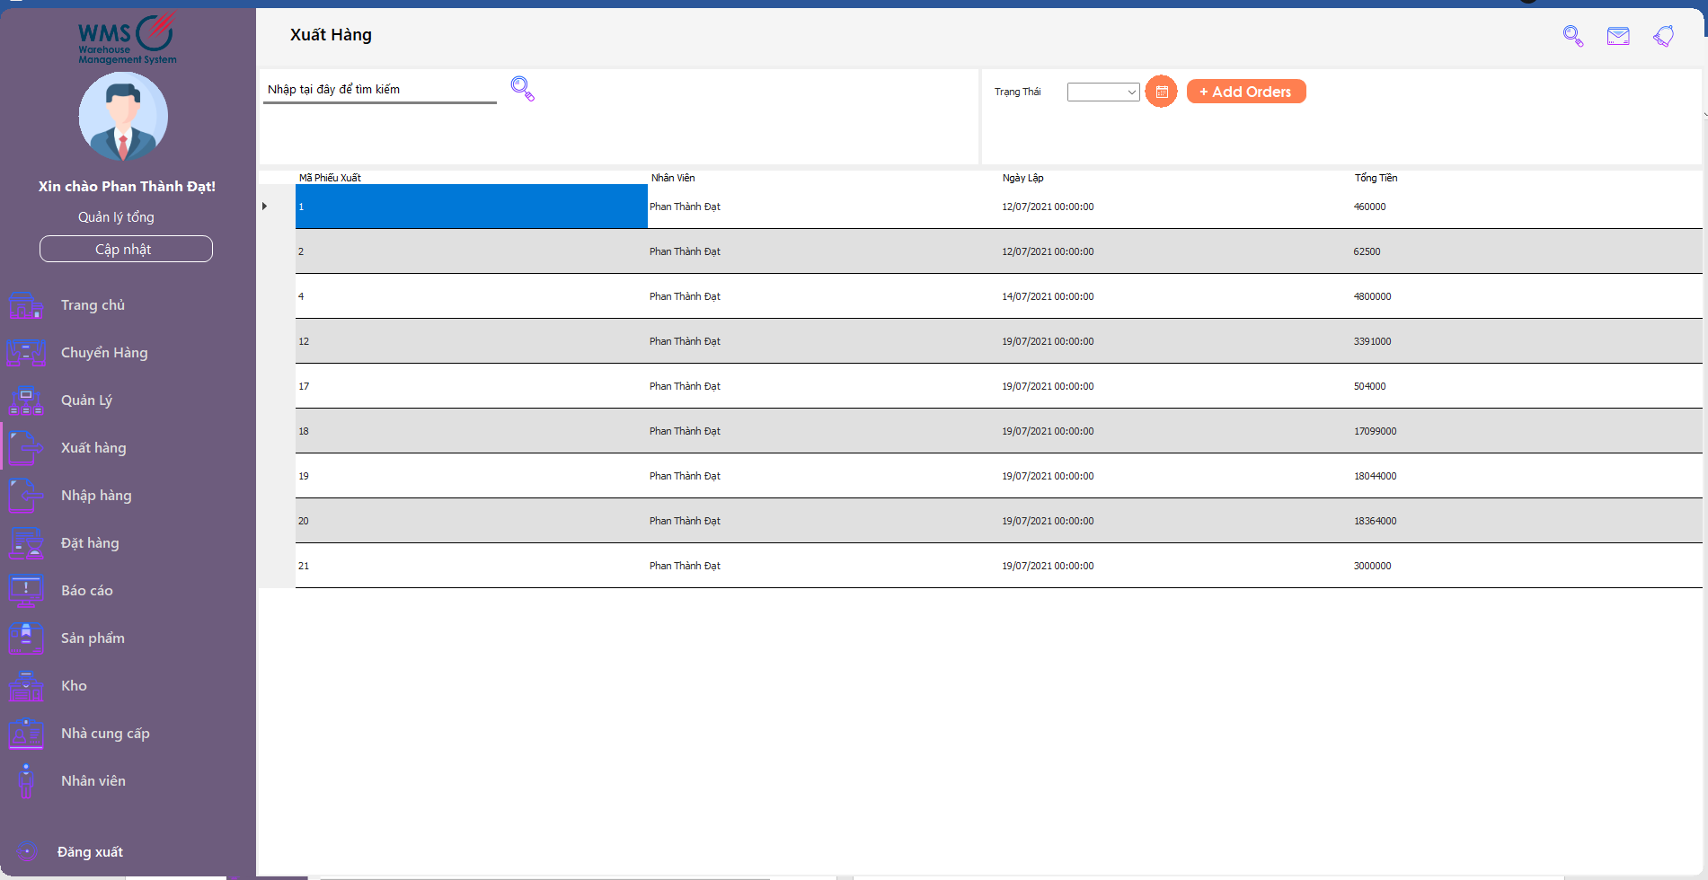

Khi nhấn vào một dòng trên gridview sẽ hiển thị ra danh sách chi tiết xuất hàng như sau:

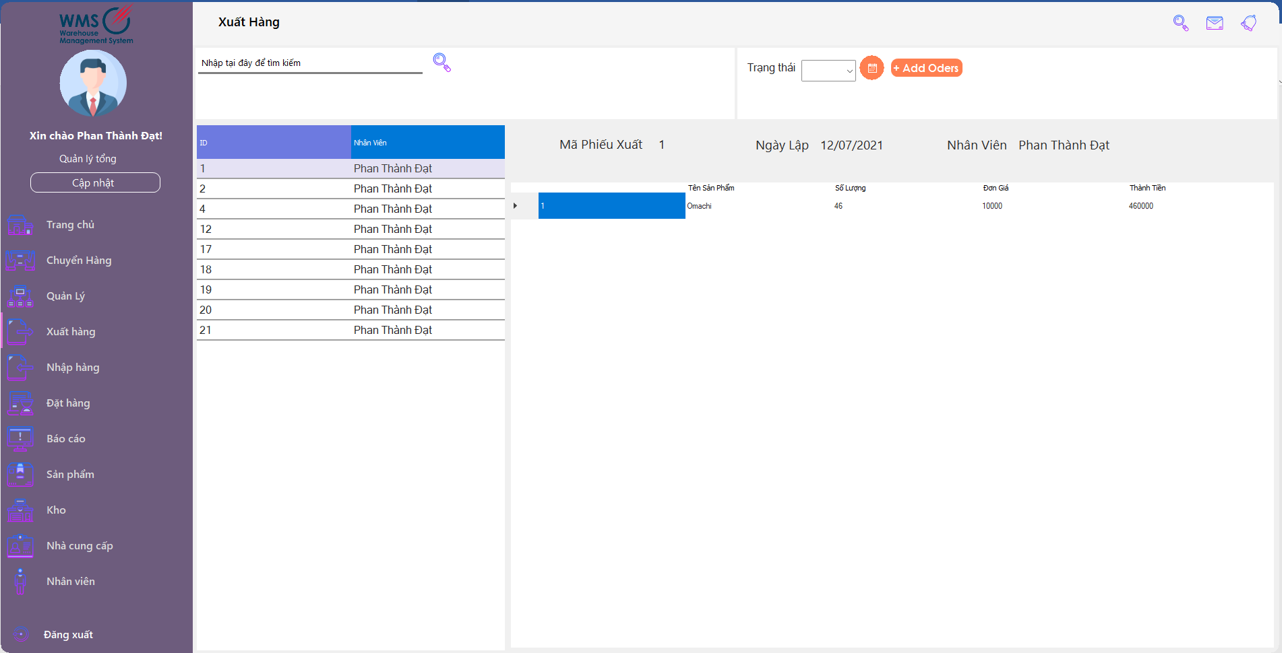

Hình 3. 25 Danh sách chi tiết xuất hàng

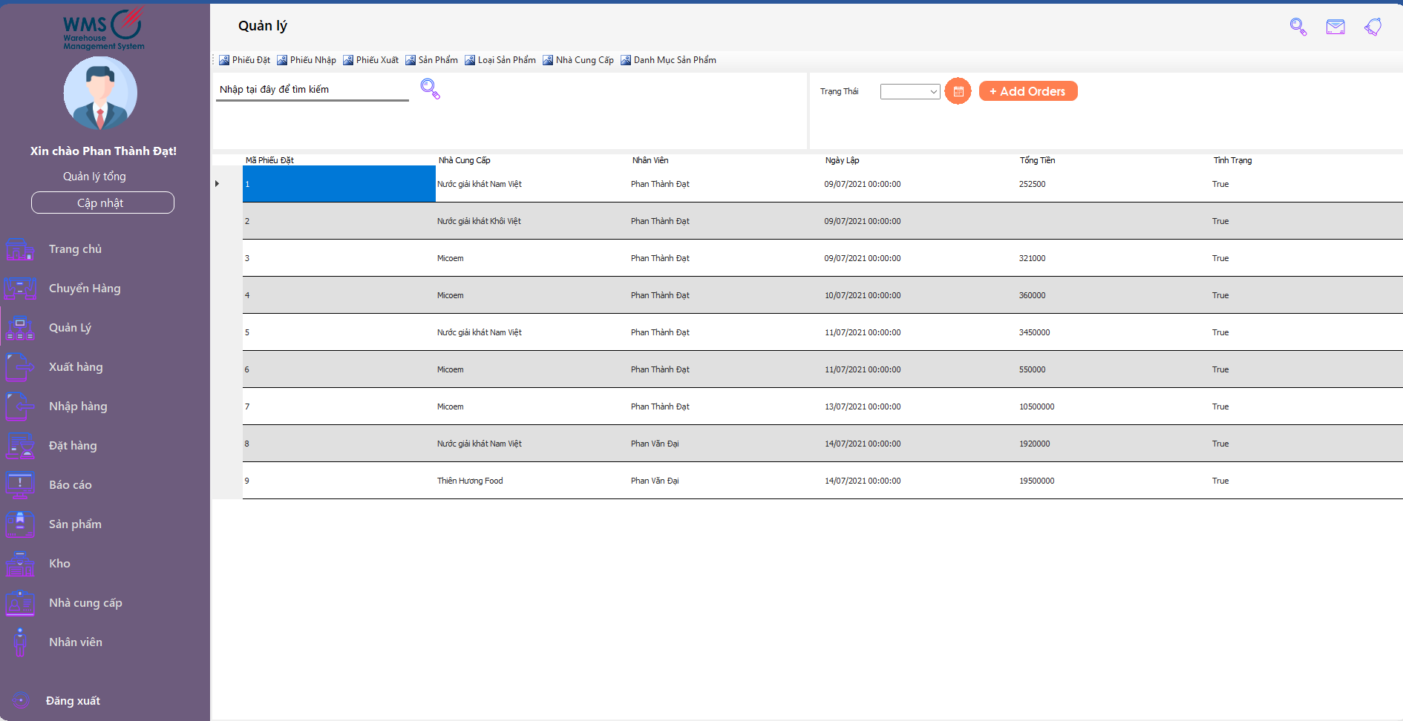

Hình 3. 26 Giao diện quản lý tổng

### Chuyển hàng

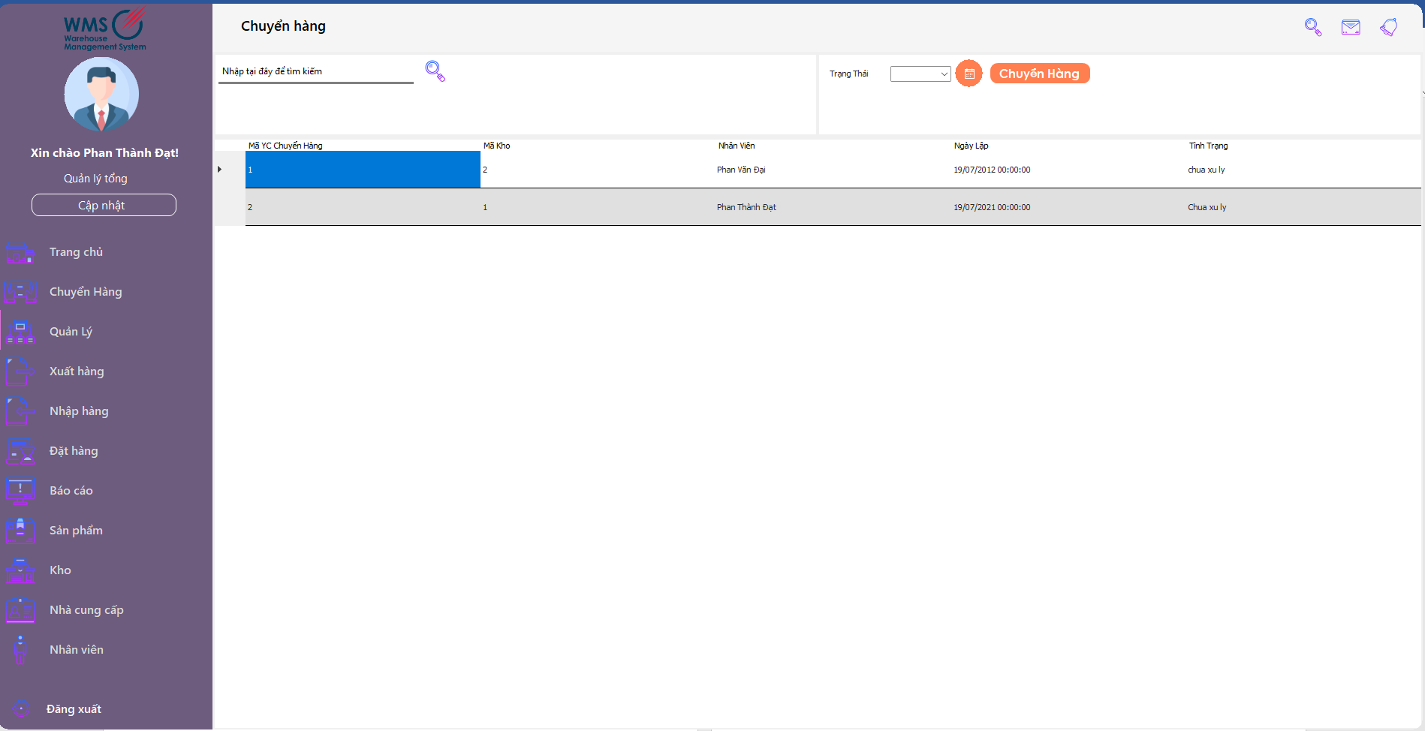

Hình 3. 27 Giao diện chuyển hàng

**Mô tả:** Đây là giao diện chuyển hàng từ yêu cầu chuyển hàng, ở chức năng này, có thể sử dụng AI để thực hiện chuyển hàng. AI được viết theo thuật toán K-NN, dựa trên tiêu chí khoảng cách giữa các kho và số lượng hàng đã xuất trước đó.

Khi nhấn nút chuyển hàng sẽ hiển thị như sau:

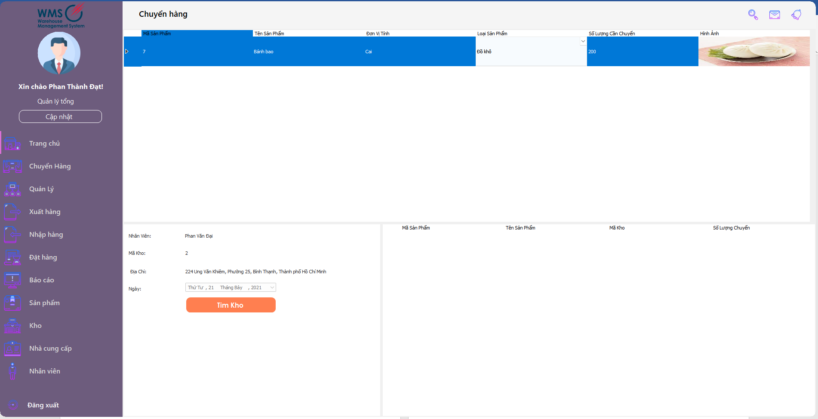

Hình 3. 28 Giao diện chuyển hàng (2)

Khi nhấn nút tìm kho, chương trình sẽ sử dụng AI để tìm kho phù hợp với tiêu chí:

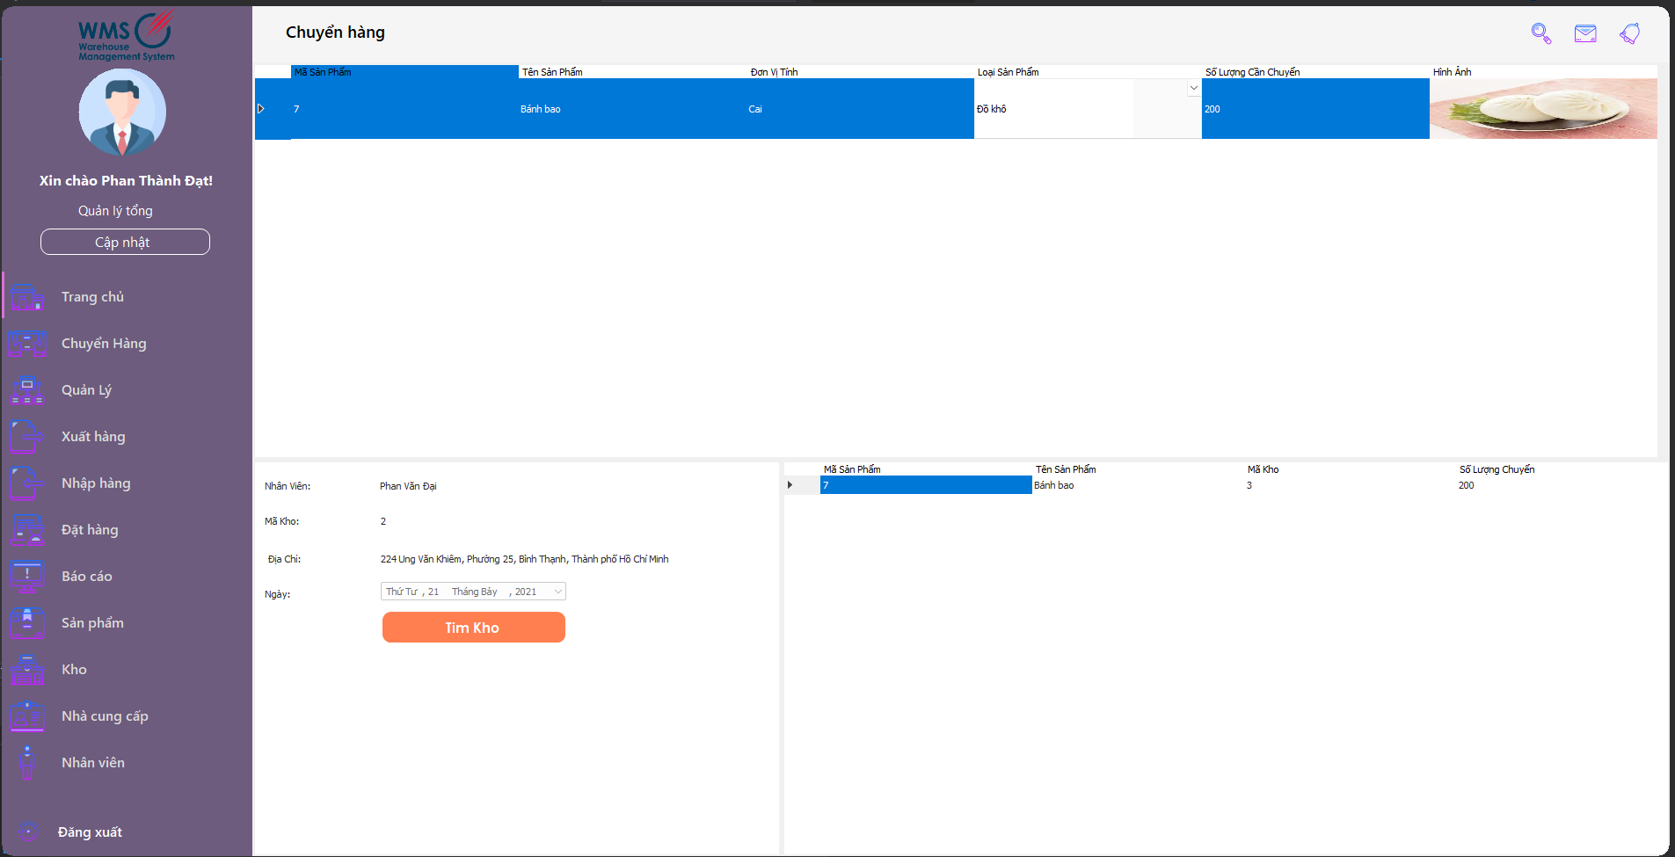

Hình 3. 29 Giao diện chuyển hàng (3)

# CHƯƠNG 4: KẾT LUẬN VÀ ĐỊNH HƯỚNG PHÁT TRIỂN

## KẾT LUẬN

- Đã áp dụng được những kiến thức đã học để thực hiện đồ án cuối môn lần này.

- Phân tích được các nghiệp vụ đã tham khảo được.

- Tuy nhiên, chương trình trong lúc chạy sẽ phát sinh ra lỗi. Có thể chưa phát hiện ra hoặc không thể sửa được.

## ĐỊNH HƯỚNG PHÁT TRIỂN

- Có thể tích hợp thiết bị đọc mã vạch, áp dụng được nhiều thuật toán AI hơn.

- Cần cải tiến một số chức năng để có thể dễ sử dụng hơn…

# TÀI LIỆU THAM KHẢO

- Link github đề tài: <https://github.com/DoAnPhatTrienUDTM/DoAn_PhatTrienUngDungThongMinh>

- Link tham khảo chương trình:

<https://ddi-dev.com/blog/case/how-we-have-built-warehouse-management-software-for-the-retail-company/>